DAGVAARDING IN KORT GEDING VOOR DE VOORZIENINGENRECHTER
VAN DE RECHTBANK DEN HAAG

Heden, de april tweeduizend eenentwintig, ten verzoeke van:
- Stichting VIRUSWAARHEID.NL, gevestigd te Rotterdam,
- WILLEM CHRISTIAAN ENGEL, wonende te Rotterdam,
- JEROEN SEBASTIAAN POLS, wonende te Vogelenzang;
allen voor deze zaak woonplaats kiezende op het kantoor van Lexion Advocaten te 4813 XD Breda aan de Haagweg 391, van welk kantoor de advocaat mr. G.C.L. van de Corput, voor deze zaak tot advocaat wordt gesteld,

heb ik,

Krachtens de daartoe verstrekte last van de voorzieningenrechter met verkorte dagvaardingstermijn

IN KORT GEDING GEDAGVAARD

DE OPENBARE RECHTSPERSOON DE STAAT DER NEDERLANDEN, in het bijzonder het Ministerie van Algemene Zaken alsmede het Ministerie van Justitie en Veiligheid, Directie Rechtsbestel Afdeling Rechtspraak & Geschiloplossing, waarvan de zetel is gevestigd te ‘s-Gravenhage, ex artikel 48 Rv. aan het parket van de Procureur-Generaal bij de Hoge Raad der Nederlanden gevestigd te 2514 EK Den Haag aan het adres Korte Voorhout 8 mijn exploot doende en afschrift dezes latende aan:

OM:
Op tweeduizend eenentwintig, des voormiddags te 11.00 uur, in persoon of vertegenwoordigd door een advocaat, te verschijnen in kort geding ten overstaan van de Voorzieningenrechter bij de Rechtbank Den Haag, locatie Den Haag aan het adres Prins Clauslaan 60;

AANZEGGINGEN

Daarbij heb ik gedaagde het volgende aangezegd:

a. indien een gedaagde niet in persoon en evenmin vertegenwoordigd door een advocaat op de terechtzitting verschijnt en de voorgeschreven termijnen en formaliteiten in acht zijn genomen, de rechter verstek tegen die gedaagde zal verlenen en de hierna omschreven vordering zal toewijzen, tenzij deze hem of haar onrechtmatig of ongegrond voorkomt;

b. indien ten minste één van de gedaagden in persoon of bij advocaat ter terechtzitting is verschenen, tussen alle partijen één vonnis zal worden gewezen, dat als één vonnis op tegenspraak wordt beschouwd;

c. bij verschijning in het geding van ieder van de gedaagden een griffierecht zal worden geheven, te voldoen binnen vier weken te rekenen vanaf het tijdstip van verschijning;

d. de hoogte van de griffierechten is vermeld in de meest recente bijlage behorend bij de Wet griffierechten burgerlijke zaken, die onder meer is te vinden op de website: www.kbvg.nl/griffierechtentabel;

- een afschrift van het besluit tot toevoeging, bedoeld in artikel 29 van de Wet op de rechtsbijstand, of indien dit niet mogelijk is ten gevolge van omstandigheden die redelijkerwijs niet aan hem/haar zijn toe te rekenen, een afschrift van de aanvraag, bedoeld in artikel 24, tweede lid van de Wet op de rechtsbijstand, dan wel,

- een verklaring van het bestuur van de raad voor rechtsbijstand, bedoeld in artikel 7, derde lid, onderdeel 3, van de Wet op de rechtsbijstand, waaruit blijkt dat zijn/haar inkomen niet meer bedraagt dan de inkomens bedoeld in de algemene maatregel van bestuur krachtens artikel 35, tweede lid, van die wet. Van gedaagden die bij dezelfde advocaat verschijnen en gelijkluidende conclusies nemen of gelijkluidend verweer voeren, op basis van artikel 15 van de Wet griffierechten burgerlijke zaken slechts eenmaal een gezamenlijk griffierecht wordt geheven.

e. van een persoon die onvermogend is, een bij of krachtens de wet vastgesteld griffierecht voor onvermogenden wordt geheven, indien hij/zij op het tijdstip waarop het griffierecht wordt geheven heeft overgelegd:

f. Gedaagde partij wordt verzocht uiterlijk 24 uur voor de zitting zowel per post als per e-mail (akg.rb.den.haag@rechtspraak.nl) een conclusie van antwoord op de dagvaarding toe te zenden.

g. Partijen hebben in eerste termijn een spreektijd van twintig minuten.

h. In verband met de beperkingen als gevolg van het coronavirus kan ter zitting op grond van het huidige toegangsbeleid van de rechtbank Den Haag per procespartij slechts één persoon, vergezeld van één advocaat, aanwezig zijn. Anderen kunnen slechts aanwezig zijn indien vooraf (voor zover mogelijk 48 uur doch uiterlijk 24 uur voor de zitting) per e-mail (akg.rb.den.haag@rechtspraak.nl) toestemming is gevraagd en die toestemming ook is verkregen.

Inhoud

(1) Inleiding 5
(2) Feiten 5
Statistische feiten pandemiejaar 2020 6
De actuele situatie 9
Het laatste OMT-advies 10
De feitelijke situatie 10
(3) De avondklok: van buitengewone bevoegdheid naar Hoofdstuk Va……………………………13
(4) Vordering 15
(5) Wat voor maatregel is de avondklok? 15
(6) Avondklok en Wpg: feitelijke noodtoestand ex artikel 103 Gw 16
Inleiding 16
Buitengewone bevoegdheden: Wpg, Oorlogswet en Wbbbg 17
Overzicht vrijheidsbeperkingen en mensenrechtenschendingen 22
(7) Onverenigbaarheid met artikel 103 Grondwet en Coördinatiewet 23
Inleiding 23
Beperkte toepassing buitengewone bevoegdheden? 23
Hoofdstuk Va is onverenigbaar met artikel 103 Grondwet 23
Avondklok is in strijd met lid 2 artikel 103 Grondwet 28
Buitengewone omstandigheden 28
(8) Toetsing artikel 15 EVRM en Siracusa Principles 33
Toetsing Siracusa Principles 38
(9) De avondklok is niet verenigbaar met de IGR en Wpg 43
Inleiding 43
De IGR is bindend recht [LINK NIET CORRECT!] 43
IGR en Wpg: geen collectieve dwingende maatregelen 44
Hoofdstuk V en Va niet van toepassing: geen epidemie of dreiging daarvan 47
Geen reële dreiging epidemie 48
Geen virus met hoge letaliteit 48
Ook de IGR eist naleving mensenrechtenverdragen 50
(10) Conclusie 52
(11) Ontvankelijkheid eisers 54
Spoedeisend belang 55
Bewijsaanbod 55

(1) Inleiding

- Nederland staat sinds half maart 2020 volledig in het teken van het overheidsbeleid ter bestrijding van het SARS-CoV-2-virus. De bevolking ondergaat sindsdien ingrijpende maatregelen die regelmatig op- en afgeschaald worden. Het beleid vormt een niet eerder vertoonde schending van grondrechten met een enorme maatschappelijke, sociale en economische schade tot gevolg. Na de Wet tijdelijke maatregelen COVID-19 die de vrijheidsbeperkingen vastlegt volgde de minister-president op 23 januari 2021 met een nachtelijk uitgaansverbod voor de Nederlandse bevolking. In eerste instantie probeerde hij dit op basis van de Wet buitengewone bevoegdheden burgerlijke gezag (Wbbbg). De voorzieningenrechter te Den Haag wees op 16 februari 2021 een vonnis waarin de toepassing van deze bevoegdheid als onrechtmatig beoordeeld werd. Vervolgens werd de bevoegdheid middels een wetswijziging toegevoegd aan hoofdstuk Va van de Wet publieke gezondheid (Wpg). De huidige inperking van fundamentele vrijheden wordt uitsluitend geëvenaard door de situatie ten tijde van de Tweede Wereldoorlog. Nederland leeft feitelijk in een situatie die vroeger ‘staat van beleg’ genoemd werd. Dit terwijl er geen sprake is van een noodsituatie in Nederland. Het instellen van de avondklok was en is onrechtmatig. Ook op basis van de Wpg. Eisers geven eerst een overzicht van de relevante feiten en de epidemiologische situatie. Daarna wordt aangetoond dat het gebruik van deze bevoegdheid strijdig is met de Internationale Gezondheidsregeling (IGR), de Wpg en het EVRM. Elke basis en rechtvaardiging voor deze maatregel ontbreekt. Nederland schendt op ongekende wijze internationaalrechtelijke verplichtingen.

(2) Feiten

  - Vanaf half maart 2020 kent Nederland een regime waarbij voortdurend vrijheidsbeperkende maatregelen worden opgeschaald en afgeschaald. Op straffe van aanzienlijke geldboetes moet eenieder 1,5 meter afstand houden van elkaar, is groepsvorming verboden, zijn de horecabranche, de scholen, de middenstand, sportfaciliteiten, en tal van andere bedrijfstakken en beroepen - deels of geheel - gesloten of verboden.

  - De regering rechtvaardigt deze maatregelen met het vooruitzicht van een mogelijke overbelasting van de zorg als gevolg van het virus SARS-Cov-2. De maatregelen veroorzaken een enorme schade op economisch, maatschappelijk en sociaal gebied. Naar verwachting zal een substantieel deel van de Nederlandse middenstand, horeca en bedrijven deze maatregelen niet overleven. Honderdduizenden mensen verliezen hun baan en het levensgeluk van miljoenen mensen staat zwaar onder druk.

Hierna zal eerst teruggekeken worden op het pandemiejaar 2020. Wat laten de cijfers zien? Daarna volgt een beschrijving van de epidemische feiten op het moment van het verlengen van de maatregelen.

Statistische feiten pandemiejaar 2020
  - De beslissing over de lockdown in maart vorig jaar werd aanzienlijk beïnvloed door de valse veronderstellingen over de dodelijkheid van het virus en de vraag of er onder de bevolking al een basisimmuniteit tegen het virus bestond. De overdraagbaarheid van het SARS-Cov-2 virus (R0) werd vanaf het begin geschat op 3,3 - 3,8 (voor influenza is het 1 - 3, voor mazelen 12 - 18). Volgens een meta-studie door medisch wetenschapper en statisticus John Ioannidis, een van 's werelds meest geciteerde wetenschappers, gepubliceerd in een WHO-bulletin in oktober 2020, is de mediaan 0,27%, gecorrigeerd 0,23%. Inmiddels is dit in een 2021 gepubliceerde vervolgstudie bijgesteld naar 0,15.

  - Dit is een factor 25 lager dan de schatting van 3,8% van de WHO in januari 2020. Daarmee is het overlijdensrisico niet hoger dan bij een normale influenza-epidemie.

  - De gemiddelde leeftijd van de overledenen ligt boven de gemiddelde levensverwachting van 81,5 jaar in Nederland. In tegenstelling tot de aanvankelijke verwachtingen blijkt er toch sprake van een behoorlijke basisimmuniteit tegen het virus. Het SARS-Cov-2 blijkt niet nieuw noch uniek te zijn. Coronavirussen zijn wijdverbreid en al duizenden jaren onder ons.

  - Inmiddels kunnen we de balans over het rampjaar 2020 opmaken. De sterftecijfers over 2020 vertonen opvallend weinig bijzonderheden ten opzichte van andere jaren. Hierna volgt een overzicht van de belangrijkste data die dit documenteren. (Bron: RIVM en CBS)

  - Het aantal personen jonger dan 70 jaar dat overleed met COVID-19 bedraagt 1259. Het gaat hier nadrukkelijk om personen die voor hun overlijden positief getest werden waarbij niet gekeken is of zij ook COVID-19 hadden. Slechts 10 % van de overledenen had geen onderliggende aandoening.

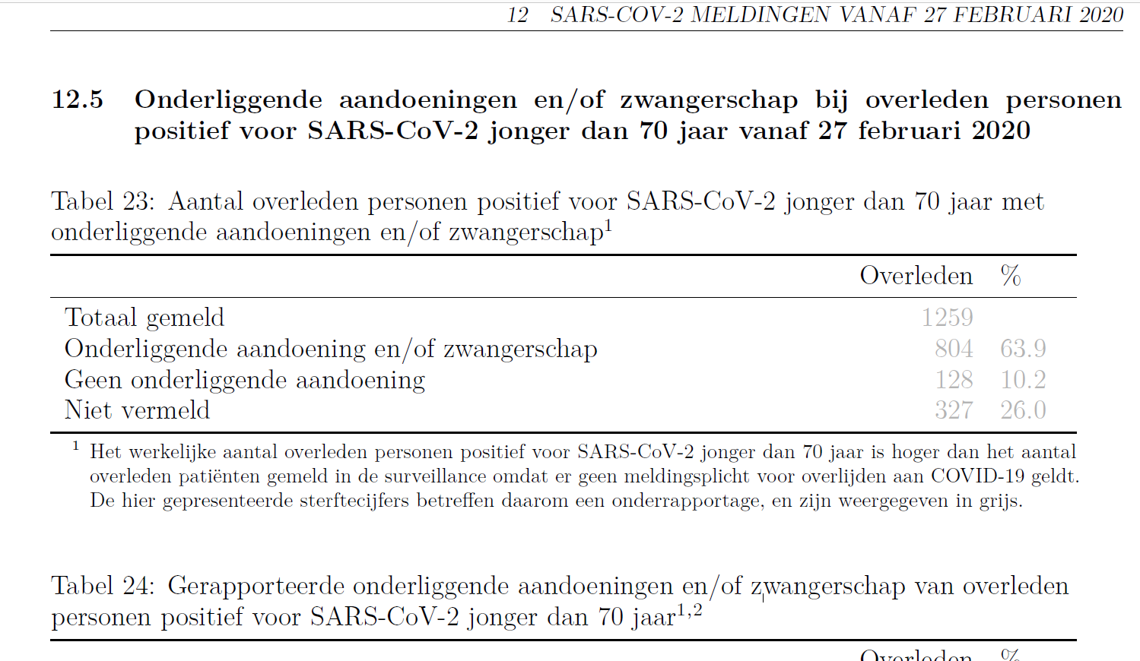

  - Ruim 92 % van de overledenen is ouder dan 70 jaar en meer dan 70% is ouder dan 80 jaar.

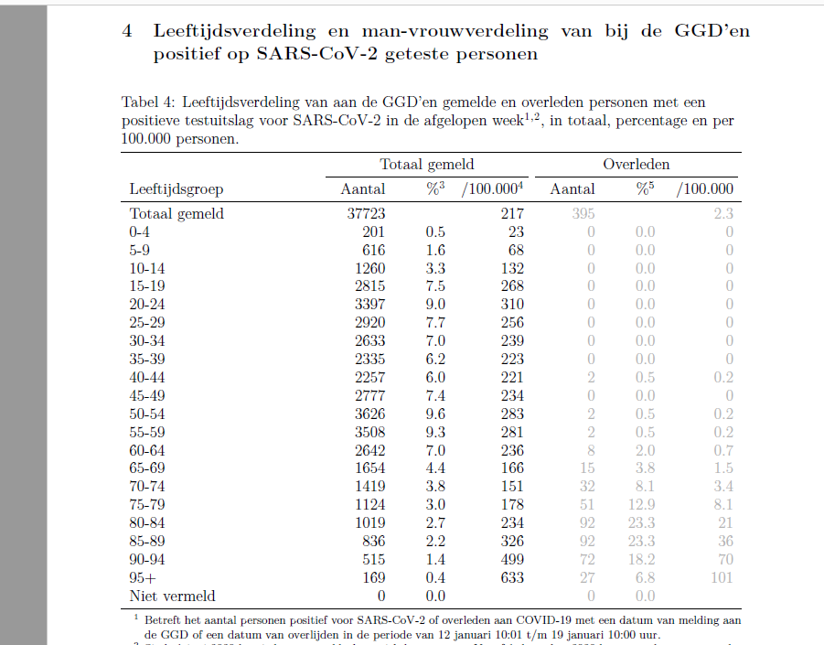

  - De sterftecijfers als geheel vertonen gecorrigeerd naar demografische ontwikkeling evenmin bijzonderheden. De leeftijdsgroepen tot 65 jaar vertonen in de statistieken geen oversterfte.

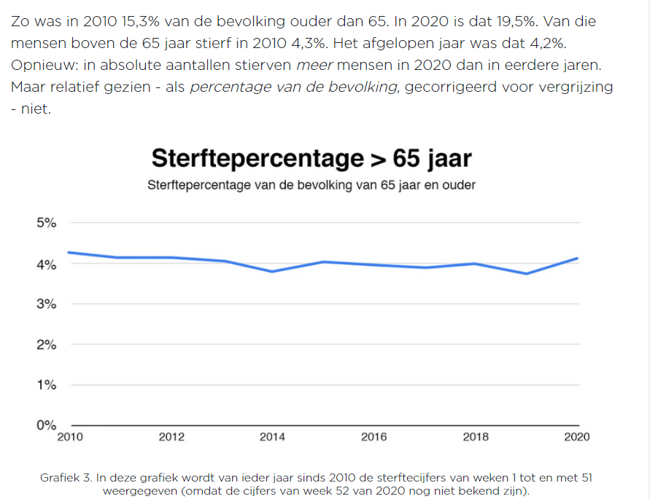

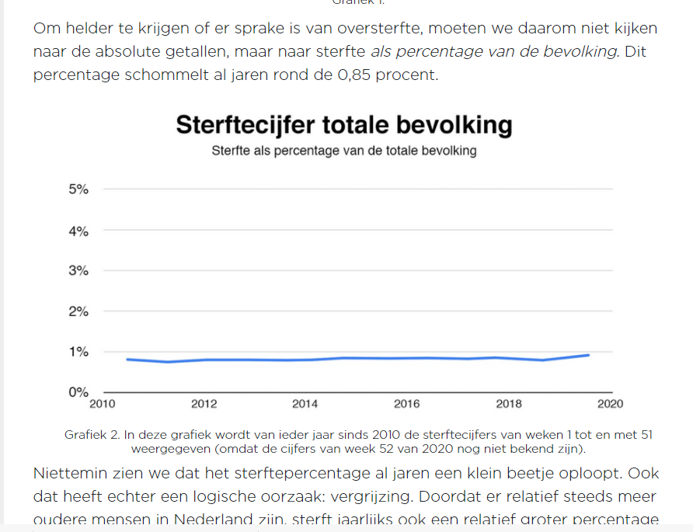

  - Een geheel onopvallend virusjaar was 2020 echter niet. Zo daalde het aantal griepmeldingen vanaf week 11 van 2020 – het begin van de coronapandemie - tot nihil. Ook het nieuwe griepseizoen van 2021 kenmerkt zich door de afwezigheid van meldingen. Het aantal griepdoden beperkte zich in 2020 tot een minimum.

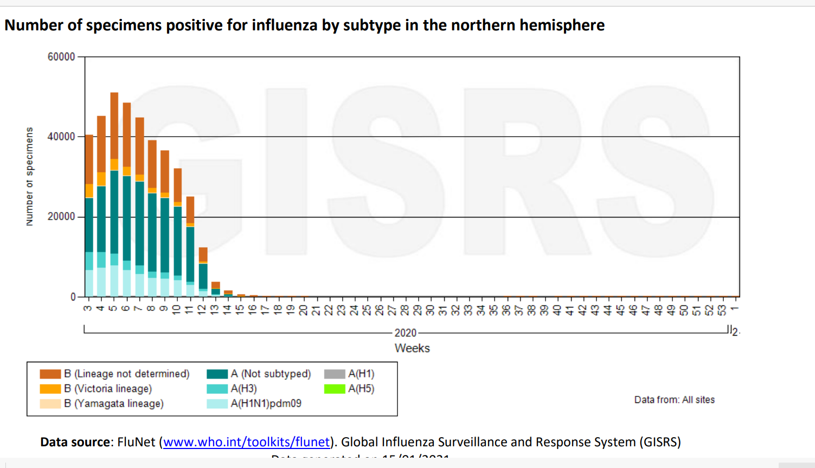

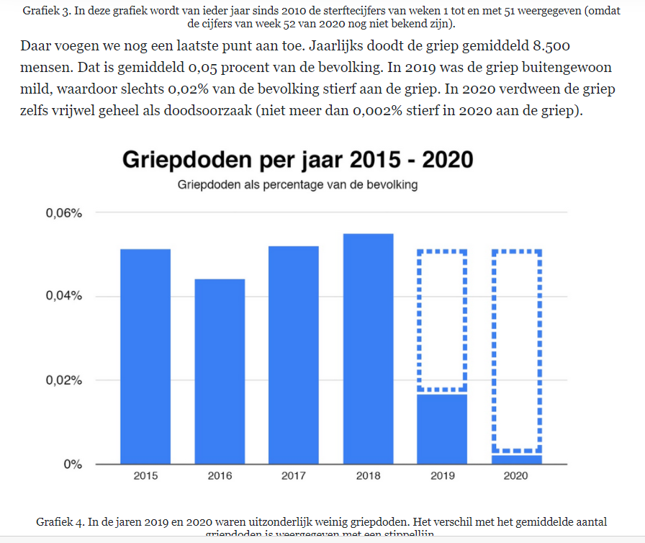

De actuele situatie
  - Alvorens gekeken wordt naar de besluitvorming die leidde tot de avondklok, volgt hier eerst een situatieschets van de actuele epidemiologische situatie.

Het laatste OMT-advies
  - De adviezen van het Outbreak Management Team (OMT) vormen de grondslag voor het in stand houden van maatregelen. Het advies van het OMT van 22 maart 2021 naar aanleiding van het 105e-overleg schetst zoals gebruikelijk een doemscenario.

  - De lezer van dit advies blijft achter met een knagend gevoel. Wat staat hier nu eigenlijk? Er is volgens het advies geen sprake is van oversterfte en het aantal “besmettingen” neemt niet toe. Het aantal ziekenhuisopnames blijft gelijk. Ook de ic-bezetting blijft constant en is met 40 opnames per dag op een bevolking van 17,5 miljoen mensen niet zorgwekkend te noemen. Toch wil het OMT de lockdown niet opheffen. De indruk ontstaat dat het OMT Nederland in een lockdown wil houden totdat de ziekenhuizen wegens gebrek aan patiënten gesloten kunnen worden. Uit geen van deze gegevens is enige urgentie te distilleren.

  - De urgentie moet volgen uit voorspellingen over mutanten, R-waarden en andere theoretische exercities, die volgens het OMT een enorme onzekerheid in zich dragen. De alarmerende conclusie op basis van deze onzekere voorspellingen is niettemin - zoals gebruikelijk - alarmerend. De maatregelen dienen vanzelfsprekend gehandhaafd te blijven of verscherpt te worden. De voorspellingen van het OMT zijn tot nu toe echter nooit uitgekomen. Wie de feitelijke situatie bekijkt, herkent niets van het door het OMT geschetste beeld.

De feitelijke situatie
  - De afgelopen maanden neemt de GGD een stijgend aantal PCR-testen af. In de week van 22 maart 2021 waren het er 232.000. Aan de hand van de aantallen positieve testresultaten maakt het OMT inschattingen van de verspreiding van het virus. Hier zij opgemerkt dat een positieve test niet gelijkstaat aan een diagnose en de meerderheid van de positief geteste personen geen symptomen heeft.

  - Het OMT doet aan een ernstige vorm van misleiding door in de adviezen te spreken over “gediagnosticeerde gevallen”. In het vonnis van 9 december 2020 (C/091602 130 / KG ZA 20-106) is volgende overwogen:

“Zoals Viruswaarheid c.s. terecht stellen wordt op de website van het RIVM, op de pagina met actuele informatie over het nieuwe coronavirus bij de weergave van het aantal Covid-19 meldingen per gemeenten gesproken over “COVID-19 patiënten”. De cijfers die hier worden weergegeven zijn klaarblijkelijk slechts gebaseerd op positieve testuitslagen, terwijl het gebruik van het woord “patiënt” de suggestie wekt dat er bij de betrokkenen diagnoses zijn gesteld.”

  - In de week van 8 t/m 14 maart 2021 bedroeg het percentage positieve testen 7,6% In oktober 2020 lag dit percentage op bijna het drievoudige, namelijk 18,4%. Tijdens het hoogtepunt in april bedroeg dit percentage 30%, bijna 400% meer.

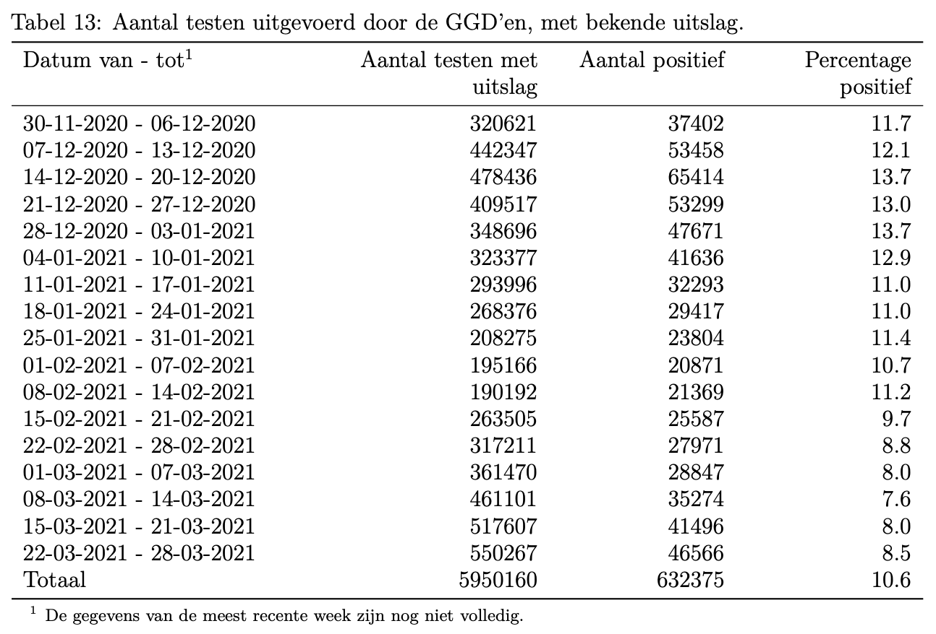

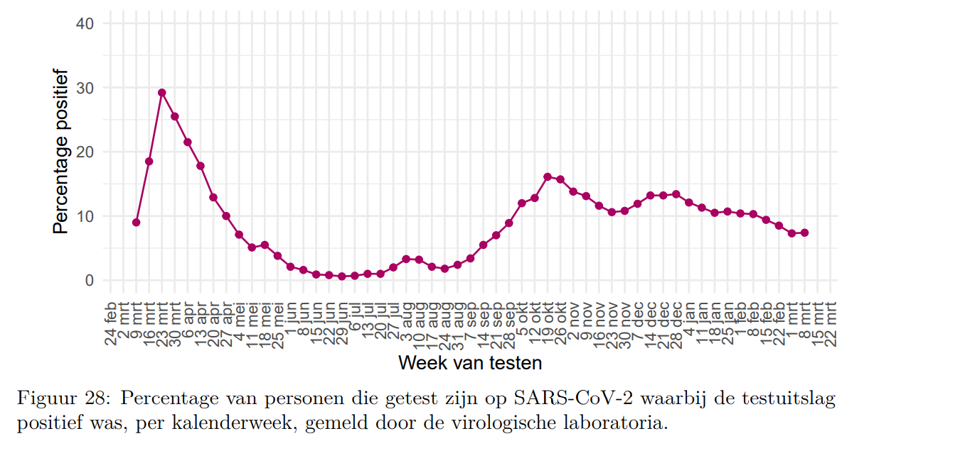

  - Om te beoordelen of er sprake is van een uitzonderlijke situatie zou de ziekenhuisbezetting vergeleken moeten worden met voorgaande jaren. De ziekenhuisopnames verschillen waarschijnlijk niet van eerdere jaren. Deze gegevens werden echter verwijderd van de website van NICE zodat een vergelijking niet mogelijk is. Herhaalde verzoeken tot verstrekking van deze data bleven onbeantwoord.

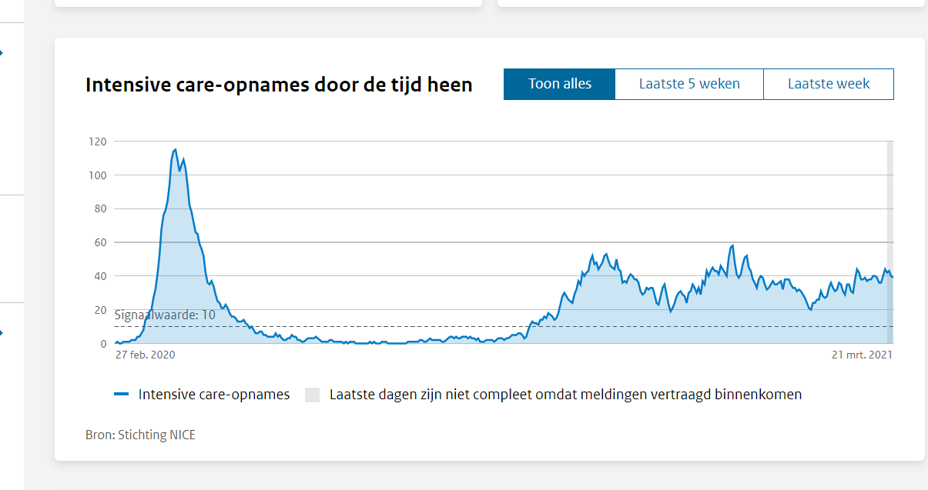

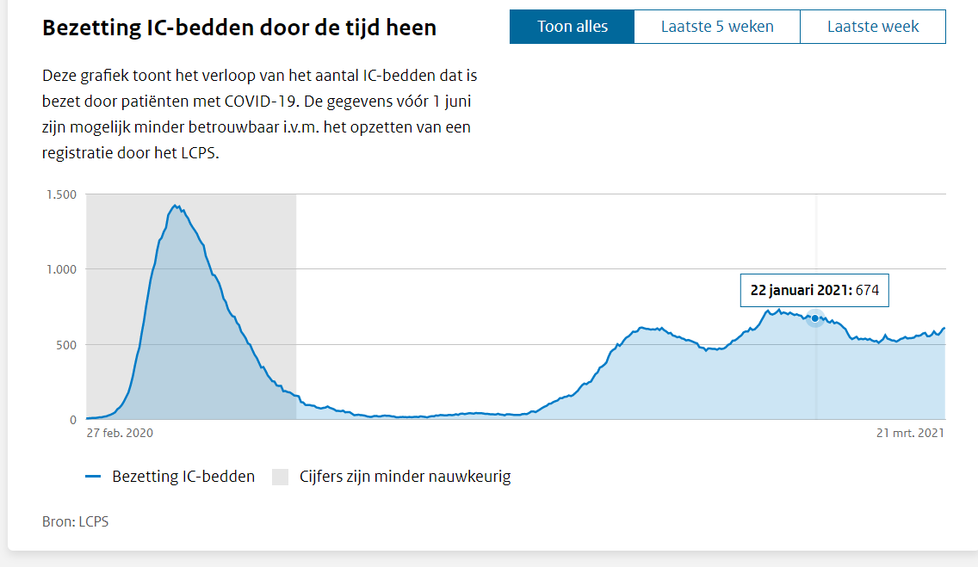

  - Op 22 maart 2021 verbleven 611 positief geteste personen op intensive care-afdelingen. De totale bezetting op de intensive care (ic) zou op 1.080 liggen. Volgens de Kamerbrief van 31 maart 2020 bedraagt de ic-capaciteit echter 2.400 bedden. De maximumcapaciteit werd ook tijdens de piek in april nimmer overschreden. Voor zover er een probleem bestaat met de ic-capaciteit is dat geen gevolg van een epidemie doch van wanbeleid.

Productie 1: Kamerbrief minister VWS 31 maart 2020

  - Uit de beschikbare gegevens over de ziekenhuis- en ic-opnames is geen bijzondere situatie af te leiden. Het aantal wekelijks ziekenhuisopnames schommelde in maart 2020 boven de 10 per 100.000 inwoners. De afgelopen weken lag dat rond de 1,5 per 100.000. Saillant is dat het OMT een incidentie van 176 besmettingen per 100.000 inwoners noemt. Uit een overzicht van dagelijkse ziekenhuis- en ic-opnames komt evenmin een zorgwekkend beeld naar voren.

Productie 2: Overzichten ic-en ziekenhuisopnames 2020-‘21

  - De conclusie is evident: er zijn geen aanwijzingen voor het bestaan van een uitzonderingstoestand met betrekking tot de uitbraak van een virusziekte.

De avondklok: van buitengewone bevoegdheid naar Hoofdstuk Va

  - Het kabinet liet al in november doorschemeren dat men graag een avondklok wilde invoeren. Uiteindelijk gebeurde dit bij koninklijk besluit van 22 januari 2021 activeerde de minister-president artikel 8, eerste en derde lid van de Wbbbg. Hierin is volgende bepaald:

1. Onze Minister van Veiligheid en Justitie en de commissaris van de Koning zijn bevoegd het vertoeven in de open lucht te beperken.

2. Bij algemene maatregel van bestuur worden nadere regels gegeven met betrekking tot de uitoefening van de bevoegdheid, bedoeld in het eerste lid.

3. Onze Minister van Veiligheid en Justitie is bevoegd in spoedeisende gevallen regels te geven waarbij wordt afgeweken van de regels, bedoeld in het tweede lid, of deze buiten werking worden gesteld. De door Onze voornoemde Minister gegeven regels worden op een door hem te bepalen wijze bekendgemaakt en treden na deze bekendmaking terstond in werking. Deze regels worden in ieder geval geplaatst in de Staatscourant

  - Hiermee kreeg de minister van J&V de bevoegdheid het vertoeven in de openlucht te beperken. Op 22 januari 2021 publiceerde de minister van J&V de Tijdelijke regeling landelijke avondklok Covid-19 (hierna: “de tijdelijke regeling”). Dit betekende dat het voor de bevolking verboden werd om tussen 21.00 en 4.30 uur naar buiten te gaan.

  - De Wbbbg is een noodwet met bijzondere bevoegdheden bedoeld om ingezet te worden wanneer buitengewone omstandigheden dit noodzakelijk maken. Artikel 1 Wbbbg bepaalt dat een aantal bevoegdheden afzonderlijk in werking gesteld kunnen worden.

  - Bij vonnis van 16 februari 2021 met kenmerk C/09/607056 / KG ZA 21-11 veroordeelde de voorzieningenrechter de Staat artikel 8 lid 1 en 3 Wbbbg per omgaande buiten werking te stellen, waardoor de Tijdelijke regeling vervalt. Het vonnis beschouwt de avondklok als een zeer vergaande beperking van de bewegingsvrijheid van burgers, die noopt tot een zeer zorgvuldig besluitvormingsproces.

Productie 3: Koninklijk besluit 22 januari 2021
Productie 4: Tijdelijke regeling
Productie 5: Vonnis 16 februari 2021

  - Een dag na het gewezen vonnis op 17 februari 2021 diende de minister van justitie een wetsvoorstel in om de avondklok op te nemen in Hoofdstuk Va onder artikel 58j Wpg. Nog een dag later werd het voorstel aangenomen door de Tweede Kamer. Op 22 februari 2021 werd de wetswijziging gepubliceerd in de Staatscourant en trad deze in werking. Vijf dagen na het vonnis was de avondklok in de wet vastgelegd. Een record. De vraag is of in het wetgevingsproces de noodzakelijke vragen gesteld en beantwoord werden. Dat is niet het geval.

Productie 6: Wetsvoorstel
Productie 7: Memorie van toelichting
Productie 8: Advies Raad van State

Vordering

  - Eisers vorderen de buitenwerkingstelling van artikel 58j sub f Wpg en/of artikel 15 Tijdelijke regeling maatregelen Covid-19. De avondklok is naar haar aard een buitengewone bevoegdheid die geen plaats heeft in een vrije samenleving. Om met noodregelgeving grondrechten in te mogen perken, dienen partijen die aangesloten zijn bij internationale mensenrechtenverdragen aan strikte voorwaarden te voldoen. Ook artikel 103 Grondwet stelt hieraan duidelijke eisen. In Nederland doet zich geen situatie voor die aan deze criteria beantwoordt. De inzet van noodbevoegdheden en in het bijzonder de avondklok vormen daarmee een onrechtmatige inperking van fundamentele mensenrechten en vrijheden. Zoals hierna toegelicht, handelt de Staat onrechtmatig.

Wat voor maatregel is de avondklok?

  - De snelheid waarmee het kabinet in samenwerking met het parlement een avondklok invoerde, zou de indruk kunnen wekken dat het onder huisarrest stellen van de gehele bevolking tot het standaardgereedschap van beleidsmakers behoort. Niets is echter minder waar. Het is een maatregel zonder precedent in een democratische rechtsstaat. Zelfs in dictaturen zijn nauwelijks voorbeelden te vinden van momenten in de geschiedenis waarop de bevolking maandenlang collectief opgesloten werd. De laatste keer dat Nederlanders in nachtdetentie gezet werden, was onder de Duitse bezetting. Dit soort maatregelen worden gebruikt door totalitaire regimes.

  - Met de avondklok elimineert de wetgever tegelijkertijd vijf fundamentele mensenrechten en vrijheden van de Nederlandse bevolking. Evident is de schending van het door artikel 2 Vierde Protocol EVRM gewaarborgde recht op bewegingsvrijheid. De maatregel vormt ook een ingrijpende inperking van het recht op persoonlijke levenssfeer, de vrijheid van vergadering, de vrijheid van betoging en de vrijheid van godsdienst en levensovertuiging.

  - Het uitgangspunt bij een formele wet is de fictie van democratische legitimatie. Bij de avondklok kan men zich afvragen of daarvan sprake is. Wie de debatten over dit onderwerp naleest, schrikt van de achteloosheid van de parlementsleden. Daar waar op hen de taak rust de belangen en vrijheden van de bevolking te behartigen, beperkte de discussie tot inhoudsloze platitudes.

  - Het belang van het in stand houden van de rechtsstaat bleef net als de overige belangen van de bevolking nagenoeg onbesproken. Wat eveneens onbesproken bleef, is de vraag of het parlement en het kabinet wel over de bevoegdheid beschikken om deze fundamentele mensenrechten en vrijheden vergaand in te perken. Deze vraag dient ontkennend beantwoord te worden. Zowel de Grondwet als internationale mensenrechtenverdragen laten geen ruimte voor dergelijke schendingen.

  - Hierna zal aan de hand van Kamerdebatten uit 1952 over de Wbbbg een beeld geschetst worden van de aard van deze bevoegdheid. Vervolgens zullen eerst de bevoegdheden uit de Tijdelijke wet maatregelen COVID-19 (de Wpg) vergeleken worden met de buitengewone bevoegdheden uit de Oorlogswet voor Nederland (hierna: “de Oorlogswet”) en de Wbbbg.

Avondklok en Wpg: feitelijke noodtoestand ex artikel 103 Gw

Inleiding
  - Naast de avondklok bevat de Wpg talrijke andere buitengewone bevoegdheden die rechtstreeks uit de Oorlogswet en de Wbbbg komen. Feitelijk leeft de Nederlandse bevolking in een toestand die vroeger een staat van beleg werd genoemd. Kenmerkend voor dit soort noodbevoegdheden is dat zij fundamentele mensenrechten en vrijheden schenden. De avondklok staat als noodmaatregel niet alleen. Het is een onderdeel van een arsenaal aan grondrechteninperkingen. Hierna volgt een vergelijkend overzicht van deze noodmaatregelen met de bevoegdheden uit de Oorlogswet en de Wbbbg, gevolgd door een inventarisatie van de door deze maatregelen geschonden mensenrechten en fundamentele vrijheden. Uit de parlementaire geschiedenis van de Wbbbg blijkt dat deze bevoegdheden zeer uitzonderlijk zijn. Het parlement sprak in 1952 van een wetgeving voor een “politiestaat”. De Wpg gaat nog een stap verder en voorziet in bevoegdheden die deels zelfs ingrijpender zijn dan de noodbevoegdheden waarin de Oorlogswet en de Wbbbg voorzien.

Buitengewone bevoegdheden: Wpg, Oorlogswet en Wbbbg
  - Deze procedure richt zich tegen de avondklok. De Wpg voorziet in de bevoegdheid om bij ministeriële regeling regels te stellen over een uitgaansverbod. In artikel 58j lid 1 sub f is volgende bepaald:

f. het vertoeven in de openlucht, met dien verstande dat onder openlucht niet wordt begrepen openlucht behorende bij een woning of een gedeelte daarvan of bij het woongedeelte van een voertuig of vaartuig.

  - Deze bevoegdheid is overigens niet beperkt tot de avonduren. De wet biedt de mogelijkheid om de gehele bevolking onbeperkt onder huisarrest te stellen. Deze bepaling gaat verder dan de Oorlogswet en de Wbbbg. Daarin is namelijk sprake van het beperken van het vertoeven in de open lucht hetgeen een geheel verbod uitsluit.

Artikel 11 Oorlogswet voor Nederland
Onze Minister van Defensie dan wel in geval van de beperkte of de algemene noodtoestand het militair gezag, is bevoegd het vertoeven in de open lucht te beperken.

Artikel 8 Wbbbg
Onze Minister van Veiligheid en Justitie en de commissaris van de Koning zijn bevoegd het vertoeven in de open lucht te beperken.

  - Ook de overige maatregelen in de Wpg hebben vergelijkbare reikwijdte als de buitengewone bevoegdheden in de Oorlogswet en de Wbbbg. Zo kan bij ministeriële regeling groepsvorming beperkt worden. Op dit moment geldt de regel dat met slechts drie andere personen opgehouden mag worden (!):

Verbod op groepsvorming

Bij ministeriële regeling kunnen plaatsen, niet zijnde woningen, worden aangewezen, waar het niet is toegestaan zich in groepsverband op te houden met meer dan een bij die regeling vast te stellen aantal personen.

  - De Wpg gaat dus beduidend verder dan de vergelijkbare bepalingen in de Oorlogswet en de Wbbbg. Deze geven de mogelijkheid om groepsvorming met meer dan tien personen te verbieden. De Wpg biedt op dit punt een onbeperkte bevoegdheid.

Artikel 35 Oorlogswet voor Nederland
Het militair gezag is bevoegd te bepalen dat geen samenkomsten of vergaderingen op openbare plaatsen, geen samenkomsten of vergaderingen van meer dan tien personen op andere dan openbare plaatsen of geen betogingen zullen worden gehouden dan met zijn schriftelijke vergunning.

Artikel 11 Wbbbg
De burgemeester is bevoegd te bepalen dat geen samenkomsten of vergaderingen op openbare plaatsen, geen samenkomsten of vergaderingen van meer dan tien personen op andere dan openbare plaatsen of geen betogingen zullen worden gehouden dan met zijn schriftelijke vergunning.

  - Artikel 58h Wpg biedt de mogelijkheid publiek toegankelijke plaatsen te sluiten:

Artikel 58h Niet openstellen of voorwaarden voor openstelling van publieke plaatsen
Bij ministeriële regeling kunnen publieke plaatsen worden aangewezen die niet of slechts onder in die regeling gestelde voorwaarden voor publiek mogen worden opengesteld. Tot de voorwaarden kan behoren dat ten hoogste een bij die regeling vast te stellen aantal personen als publiek aanwezig mag zijn.

  - Daarnaast bestaat de mogelijkheid om de bezettingsgraad van hotels en andere verblijfsinrichtingen te beperken:

Artikel 58j Wpg sub d:
Bij ministeriële regeling kunnen regels gesteld worden over de bezettingsgraad van de plaatsen waar tegen betaling verblijf wordt aangeboden aan personen die niet als ingezetene zijn ingeschreven in de basisadministratie personen met een adres in de gemeente waar dit verblijf wordt aangeboden. [sic]

  - Ook kan de burgemeester openbare en gesloten plaatsen ontruimen:

Artikel 58m Wpg: Maatregelen voor openbare plaatsen
Indien de burgemeester van oordeel is dat de omstandigheden op een openbare plaats zodanig zijn dat de daar aanwezige personen het bepaalde bij of krachtens artikelen 58f tot en met 58j niet in acht kunnen nemen, of bij ernstige vrees voor het ontstaan daarvan, kan hij de bevelen geven die nodig zijn om de naleving van deze artikelen op een openbare plaats te verzekeren.

Artikel 58n Maatregelen voor besloten plaatsen
Indien door een gedraging of activiteit in of vanuit een besloten plaats, niet zijnde een woning, een ernstige vrees voor de onmiddellijke verspreiding van het virus SARS-CoV-2 ontstaat, kan de burgemeester de bevelen geven die nodig zijn voor de beëindiging van de gedraging of activiteit en de daar aanwezige personen bevelen zich onmiddellijk te verwijderen.

  - Artikel 40 Oorlogswet voor Nederland voorziet in vergelijkbare bevoegdheden:

Artikel 10 Oorlogswet voor Nederland
Onze Minister van Defensie dan wel in het geval van beperkte of de algemene noodtoestand het militair gezag, is bevoegd de toegang tot of het gebruik van bepaalde gebouwen, verblijfplaatsen of terreinen voor een bepaalde of onbepaalde tijdsduur te beperken of geheel te verbieden.

  - De minister heeft ook de bevoegdheid om voorschriften uit te vaardigen voor veranderingen aan terreinen en opstallen:

Artikel 58j
Bij ministeriële regeling kunnen regels worden gesteld over het gebruik van voorzieningen die voor publiek toegankelijk zijn, met inbegrip van een verbod tot het gebruik daarvan.

  - In de Oorlogswet is een vergelijkbare bepaling opgenomen:

Artikel 17 Oorlogswet voor Nederland
Het militair gezag is bevoegd het aanbrengen van veranderingen in, aan of op terreinen en opstallen voor te schrijven, te beperken of te verbieden, onder zo spoedig mogelijke verstrekking van een schriftelijk bewijsstuk.

  - Aan bepaalde categorieën van personenvervoer kunnen geheel of gedeeltelijk verboden en regels gesteld worden over het aanbieden, de toegang tot en het gebruik van voorzieningen voor bepaalde categorieën personen en gebieden.

Artikel 58p Personenvervoer
1. Bij ministeriële regeling kan worden bepaald dat het aanbieden van bepaalde categorieën van personenvervoer geheel of gedeeltelijk verboden is.
2. Bij ministeriële regeling kunnen regels worden gesteld over het aanbieden van, de toegang tot en het gebruik van voorzieningen voor personenvervoer binnen Nederland of met een bestemming in Nederland. Hierbij kan onderscheid worden gemaakt tussen categorieën van personenvervoer, gebieden van waaruit de reiziger vertrekt en categorieën van personen voor wie de regels gelden en kan worden afgeweken van artikel 58f, derde lid, aanhef en onder a.

  - Deze bepaling maakt verdergaande beperkingen mogelijk dan de Oorlogswet:

Artikel 12 Oorlogswet
Onze Minister van Defensie dan wel in geval van de beperkte of de algemene noodtoestand het militair gezag, is bevoegd de toegang tot, het verkeer binnen en het verlaten van gebieden te regelen.

  - De Wpg biedt daarnaast nog een aantal vrijheidsbeperkende bevoegdheden die niet in de Oorlogswet en de Wbbbg te vinden zijn. Zo is de verplichting tot het houden van een door de minister vast te stellen “veilige” afstand tot andere mensen onder bedreiging van straffen een in de mensengeschiedenis nooit eerder vertoonde inperking van de persoonlijke levenssfeer:

Artikel 58f Wpg
Degene die zich buiten de woning ophoudt, houdt een veilige afstand tot andere personen.

  - Ook de vrijheid van onderwijs wordt ingeperkt. Artikel 58q bepaalt dat bij ministeriële regeling het verrichten van onderwijsactiviteiten in onderwijsinstellingen geheel of gedeeltelijk verboden kan worden en dat er beperkingen of andere voorwaarden aan kunnen worden gesteld.

  - Verder bevat de Wpg een aantal maatregelen die ingrijpende schendingen van de persoonlijke levenssfeer en de lichamelijke onaantastbaarheid vormen. Noch de Oorlogswet noch de Wbbbg biedt ruimte voor dit soort inperkingen.

  - Zo geeft artikel 58p lid 3 Wpg de minister de bevoegdheid een negatieve test verplicht te stellen als voorwaarde voor terugkeer naar Nederland. Dit vormt een inbreuk op het recht op onaantastbaarheid van het lichaam. Daarnaast vormt het een schending van het absolute recht om terug te keren naar het grondgebied waarvan iemand ingezetene is.

  - Een andere inperking vormt de bevoegdheid om bij ministeriële regeling hygiënemaatregelen en persoonlijke beschermingsmiddelen verplicht te stellen. Op basis van deze bepaling geldt een mondkapjesverplichting in publieke binnenruimten, stationsgebouwen, scholen, luchthavens en contactberoepen. Ook kan op basis van dit artikel de uitoefening van bepaalde beroepen verboden worden. Zelfs het voorhanden hebben of consumeren van alcohol kan op openbare plaatsen verboden worden.

  - De Oorlogswet en de Wbbbg bieden mogelijkheden om de vrijheid van meningsuiting beperken.

Artikel 34 Oorlogswet voor Nederland
Het militair gezag is bevoegd bij verordening beperkende bepalingen vast te stellen omtrent het vervaardigen, uitgeven, voorhanden hebben, verspreiden, aanbrengen of in de handel brengen van geschriften, opschriften, tekeningen of afbeeldingen. Het kan een en ander ten aanzien van bepaalde geschriften, opschriften, tekeningen of afbeeldingen geheel verbieden.

Artikel 13 Wbbbg
1. Onze Minister van Veiligheid en Justitie is bevoegd beperkende bepalingen vast te stellen omtrent het vervaardigen, uitgeven, voorhanden hebben, verspreiden, aanbrengen of in de handel brengen van geschriften, opschriften, tekeningen of afbeeldingen. Hij kan een en ander ten aanzien van bepaalde geschriften, opschriften, tekeningen of afbeeldingen geheel verbieden.

  - De Wpg voorziet niet in deze mogelijkheid. In de praktijk bedient het kabinet zich wel van ingrijpende censuurmaatregelen. Zo wordt informatie die niet overeenkomt met het officiële narratief agressief verwijderd van sociale media. Ook de mainstream media houdt zich aan een door de overheid voorgeschreven gedragscode waarbij kritische geluiden gefilterd worden. Dit gebeurt middels convenanten met mediabedrijven.

Productie 9: Actieplan EC tegen desinformatie
Productie 10: Bijeenkomst Raad Justitie en Binnenlandse Zaken,

  - Met het hiervoor gegeven overzicht is de catalogus van grondrechteninperkingen nog niet volledig. Op dit moment is een wetsvoorstel aanhangig dat een quarantaine tot 15 dagen verplicht stelt voor reizigers die Nederland binnenkomen. Indien het vermoeden bestaat dat de betrokkene zich niet houdt aan de quarantaine kan internering volgen. Daarmee heeft de Wpg nog een bevoegdheid waar de Oorlogswet en de Wbbbg voorziet.

Artikel 44 Oorlogswet voor Nederland
Het militair gezag is bevoegd iedere persoon ten aanzien van wie een gegrond vermoeden bestaat, dat hij de uitwendige of inwendige veiligheid in gevaar zal brengen, te interneren.

Artikel 18 lid 1 Wbbbg
Indien de omstandigheden die tot de afkondiging van de algemene noodtoestand hebben geleid, een bedreiging voor het volksbestaan inhouden, zijn Onze Minister van Veiligheid en Justitie en, indien onverwijld ingrijpen noodzakelijk is, de commissaris van de Koning bevoegd iedere persoon ten aanzien van wie gegrond vermoeden bestaat dat hij de openbare orde en veiligheid in gevaar zal brengen, te interneren.

  - Een ander wetsvoorstel verplicht het tonen van een negatieve test als voorwaarde voor deelname aan het maatschappelijk verkeer. Deze verplichting vormt een ernstige inbreuk op het verbod op discriminatie, het recht op persoonlijke levenssfeer en op de onaantastbaarheid van het lichaam.

Overzicht vrijheidsbeperkingen en mensenrechtenschendingen
  - De balans: Deze opstapeling van maatregelen laat weinig grondrechten ongeschonden:
- verbod op discriminatie (Artikel 1 Grondwet, artikel 14 EVRM, artikel 2 BUPO, artikel 2 IVRK, artikel 21 EU-Handvest).
- vrijheid van godsdienst en levensbeschouwing (Artikel 6 Grondwet, artikel 9 EVRM, artikel 18 BUPO, artikel 14 IVRK, artikel 10 EU-Handvest).
- recht op privéleven, waaronder familieleven en huisrecht (artikel 10 Grondwet, artikel 8 EVRM, artikel 17 BUPO, artikel 16 IVRK, artikel 7 EU-Handvest)
- vrijheid van vergadering en betoging (artikel 9 Grondwet, artikel 11 EVRM, artikel 21 en 22 BUPO, artikel 15 IVRK, artikel 12 EU-Handvest).
- vrijheid van onderwijs (artikel 23 Grondwet, artikel 2 Eerste Protocol EVRM, artikel 28 IVRK, artikel 14 EU-Handvest.
- de vrije arbeidskeuze (artikel 19, derde lid Grondwet, artikel 4, tweede lid, EVRM, artikel 15 EU-Handvest, artikel 1 Europees Sociaal Handvest).
- de vrijheid van ondernemerschap (artikel 16 EU-Handvest).
- het eigendomsrecht (artikel 14 Grondwet, artikel 1 Eerste Protocol (EP) EVRM, artikel 17 EU Handvest).
- de bewegingsvrijheid (artikel 2 Protocol 4 EVRM, artikel 9 (Habeas Corpus) en 12 BUPO, artikel 45 EU-Handvest).
- recht op privéleven, waaronder familieleven en huisrecht (artikel 10 Grondwet, artikel 8 EVRM, artikel 17 BUPO, artikel 16 IVRK, artikel 7 EU-Handvest).
- Recht op onaantastbaarheid van het lichaam, recht op privacy (Artikel 10 en 11 Grondwet, artikel 8 EVRM, artikel 7 2e zin BUPO, artikel 3 EU-Handvest).
- Recht om terug te keren naar het land waar men ingezetene is (artikel 3 Vierde Protocol EVRM).
- Willekeurige vrijheidsontneming (Artikel 15 Grondwet, artikel 5 EVRM).
- Recht op vrijheid van meningsuiting en informatievergaring (Artikel 11 EU-Handvest, artikel 10 EVRM, artikel 19 BUPO, artikel 13 IVRK).

  - Deze waaier aan schendingen van mensenrechten en fundamentele vrijheden maakt duidelijk dat het hier zeer uitzonderlijke maatregelen betreft. In strijd met artikel 103, lid 1 Grondwet regelt hoofdstuk Va Wpg een extra uitzonderingstoestand.
- Onverenigbaarheid met artikel 103 Grondwet en Coördinatiewet

Inleiding
  - Het gerechtshof oordeelde in de uitspraak 26 februari 2021 in het hoger beroep dat er van een noodtoestand in juridische of feitelijke zin geen sprake is. “Er zijn immers slechts in beperkte mate buitengewone bevoegdheden toegepast.” Deze overweging vormt een duidelijke miskenning van de situatie waarin de Nederlandse samenleving verkeert.

  - De basis voor de toepassing van het Nederlandse noodrecht is vastgelegd in artikel 103 Grondwet en de Coördinatiewet uitzonderingswet. Hiermee gaf Nederland invulling aan artikel 15 EVRM en artikel 4 BUPO. Het noodrecht is vastgelegd in twee wetten die als legi specialis te beschouwen zijn. Er is geen ruimte om naast de Oorlogswet en de Wbbbg andere wetten met regelingen voor buitengewone bevoegdheden te creëren. De tussen 1950 en 1952 gevoerde debatten maken duidelijk dat met dit soort bevoegdheden niet lichtzinnig omgegaan mag worden. Daarna zal het systeem en achtergrond van artikel 103 Grondwet worden toegelicht.

Beperkte toepassing buitengewone bevoegdheden?
  - Een avondklok is in geen enkel opzicht een beperkte schending van fundamentele vrijheden. Het hof miskent de situatie waarin de bevolking op dit moment verkeert. De avondklok in combinatie met het arsenaal aan bijzondere bevoegdheden dat uitgestort werd over Nederland, is niet minder dan een “staat van beleg”. Het oordeel van het hof ontbeert historisch en rechtsstatelijk besef.

  - Het huidige parlement vond het overbodig de fundamentele rechten en vrijheden van de Nederlanders bij haar afweging te betrekken. Dit was anders begin jaren vijftig toen het parlement over deze bevoegdheden debatteerde. De tirannie van de Tweede Wereldoorlog zat nog vers in het geheugen. Een les die de beleidsmakers en de rechtspraak inmiddels vergeten hebben.

  - Zoals hiervoor toegelicht, komen de bevoegdheden in Hoofdstuk Va, ook de avondklok, uit de Wbbbg en de Oorlogswet. Het is voor de beoordeling van deze maatregel leerzaam om kennis te nemen van het destijds gevoerde debat. Daaruit volgt dat dit geen bevoegdheden zijn die lichtzinnig ingezet mogen worden.

  - Bij de behandeling van de Wbbbg ter uitvoering van het toenmalige artikel 196 Grondwet (nu artikel 103 Grondwet) bestond - terecht - grote weerstand tegen de vergaande bevoegdheden die de regering zich met deze wet zou kunnen toe-eigenen.

  - Het wetsvoorstel werd door sommige leden beschouwd als “een zeer ernstige aanranding van de grondwettelijke vrijheden en rechten van de Nederlandse burgers.” Een Kamerlid merkte fijntjes op dat vele artikelen van het wetsvoorstel “vrijwel letterlijke vertalingen zijn van bepalingen die tijdens de Hitlerdictatuur in Duitsland werden afgekondigd, terwijl vele maatregelen, die worden voorgesteld, gelijk staan aan dewelke tijdens de bezetting door Seyss-Inquart in ons land golden.”

  - Over de avondklok merkte een Kamerlid op “dat hun bij het lezen van deze bepalingen de spertijd van wijlen Seyss-Inquart weer duidelijk voor ogen stond.” Ook Kamerlid Stokvis maakt duidelijk hoe uitzonderlijk deze bevoegdheden zijn:

“Juist nu te onzent sprak men toen in Duitsland van een ‘ziviler Ausnahmezustand’, en in een radiotoespraak tot het Duitse volk gaf Reichsminister Göring himself, evenals de Regering hier doet, de nodige geruststellende verklaringen, waaraan hij de woorden vastknoopte: ‘Dass die Regierung mit grösster Brutalität gegen den Kommunismus vorgehen werde.’ Welke gevolgen daarvan geweest zijn, kunnen we ons allen herinneren. Hetgeen ik zoëven citeerde, toont aan, welk een opvallende concordantie er bestaat tussen Hitlers voorschriften en de inhoud van dit wetsontwerp. Een concordantie, die mij het recht gaf en vandaag opnieuw geeft om te spreken van ‘fascistische bepalingen’, mogelijk niet rechtstreeks ontleend aan, maar in elk geval ten nauwste verwant met die, welke door de nazi’s kort na de ‘Machtsübernahme’ werden uitgevaardigd.”

  - Het bewustzijn dat deze bevoegdheden tegen de bevolking misbruikt kunnen worden, was nog levend. Een belangrijk punt is dat de maatregelen die de Wbbbg voorafgaande aan deze wet slechts mogelijk waren bij uitzonderingstoestanden, namelijk bij de staat van beleg of oorlog.

  - Sommige Kamerleden zagen het als een groot gevaar dat dit soort maatregelen nu ook mogelijk zouden worden in omstandigheden, waarin het tot dan toe niet mogelijk was: “Het is kenmerkend, dat zij die zich ‘democratische socialisten’ noemen, thans de uitbreiding tot meer en langduriger perioden verdedigen van een politiestaat, die vroeger slechts bij uitzondering, namelijk in de vorm van staat van beleg of staat van oorlog mogelijk was.” Kamerlid Haken merkte nog op dat “men nooit vertrouwen mag hebben in de Regering en zich moet realiseren wat er gebeuren kan, zoals in de geschiedenis van Europa herhaaldelijk is gebleken.”

  - Ook Kamerlid Welter kon toen niet beseffen dat zijn vrees zeventig jaar later werkelijkheid zou worden:

“Daar komt het nu juist op aan, wie Minister van Binnenlandse Zaken is. Tegen u heb ik geen bezwaar, maar tegen een toekomstige Minister van Binnenlandse Zaken zou ik weleens heel ernstige bezwaren kunnen hebben.”

  - De huidige situatie bewijst dat de zorgen van toen gerechtvaardigd waren. Dit Kabinet gaat nog grote stappen verder dan waarvoor destijds werd gevreesd.

  - Zij gaan eenvoudigweg voorbij aan de wettelijke regelingen voor uitzonderingstoestanden. Zonder een noodtoestand uit te roepen, werden de uitzonderlijke bevoegdheden uit de Oorlogswet en Wbbbg als reguliere wetgeving in Hoofdstuk Va vastgelegd. De combinatie van noodbevoegdheden die op dit moment van kracht zijn, vormen een feitelijke noodtoestand zonder dat een beroep gedaan is op de daarvoor bedoelde wetgeving.

  - Het gerechtshof miskent met haar relativerende oordeel de ernst van de situatie. De avondklok is, zeker in combinatie met de overige maatregelen, geen beperkte toepassing van uitzonderlijke bevoegdheden. De rechtsstaat wordt hiermee in een rap tempo ondergraven.

Hoofdstuk Va is onverenigbaar met artikel 103 Grondwet
  - De onderbrenging van noodmaatregelen in Hoofdstuk Va van de Wpg is op meerdere gronden onverenigbaar met artikel 103 Grondwet en de Coördinatiewet. Deze regelen de toekenning van wettelijke en buitenwettelijke bevoegdheden aan het bestuur die alleen in buitengewone omstandigheden kunnen worden uitgeoefend.

  - Van noodrecht is sprake als er een beroep gedaan wordt op maatregelen waarbij het normale recht niet toereikend is. Het is evident dat het pakket maatregelen ter bestrijding van COVID-19 naadloos past in deze definitie van noodrecht. De catalogus aan toegeëigende bevoegdheden komt rechtstreeks uit de Oorlogswet en de Wbbbg. Daarnaast zijn bevoegdheden gecreëerd die afwijken van grondrechten in een omvang zonder enig precedent.

  - De Coördinatiewet geeft invulling aan artikel 103 Grondwet en bepaalt in hoeverre deze noodwetgeving in beide noodtoestanden of alleen in de algemene noodtoestand kan worden toegepast. Deze regeling geeft het wettelijke kader voor uitzonderingstoestanden in Nederland.

  - Tijdens de parlementaire behandeling van het grondwetsontwerp inzake de uitzonderingstoestanden werd er in beide Kamers op aangedrongen dat de regering systematisch zou nagaan welke wetten in aanmerking komen om door de wetgever te worden aangewezen als regelende een uitzonderingstoestand in de zin van artikel 103 Gw.

  - Uit de memorie van toelichting bij de Coördinatiewet volgt dat toekomstige noodwetgeving onder het bereik van deze wet moest worden gebracht. Het kabinet handelt dan ook in strijd met de Grondwet door buiten de systematiek van artikel 103 Grondwet en de Coördinatiewet noodwetgeving te creëren.

  - De Wpg wordt niet genoemd in de lijsten A en B bij de Coördinatiewet uitzonderingstoestanden. Tegelijkertijd zijn talrijke noodbevoegdheden opgenomen in Hoofdstuk Va die op zowel op lijst A als lijst B figureren.

  - Dit geldt bijvoorbeeld voor de avondklok artikel 8 Wbbbg (Beperken vertoeven in de buitenlucht), artikel 10 Oorlogswet (Sluiten gebouwen), artikel 11 Wbbbg en 50 Oorlogswet (verbieden van samenkomsten en vergaderingen), artikel 17 Oorlogswet (Aanbrengen veranderingen gebouwen), artikel 12 Oorlogswet (Regels verkeer) en de voorgestelde wetswijziging tot verplichte quarantaine die analoog is aan artikel 44 Oorlogswet en 18 Wbbbg. Om gebruik te maken van deze bevoegdheden zou in ieder geval de beperkte uitzonderingstoestand afgekondigd dienen te worden.

  - De verplichte veilige afstand tussen mensen onderling is een noodmaatregel die geen gelijke kent. Dit is een dusdanige drastische inperking van artikel 10 en 11 Grondwet dat de vraag gesteld kan worden of een overheid zich de bevoegdheid van een dergelijke maatregel überhaupt mag toe-eigenen. Deze vraag dient ontkennend beantwoord te worden.

  - Het verbieden van bijeenkomsten en vergaderingen zoals geregeld in artikel 11 Wbbbg en 50 Oorlogswet staat alleen genoemd in lijst B en mag daarom alleen ingeroepen worden in een algemene noodtoestand:

Artikel 8 Coördinatiewet uitzonderingstoestanden
Indien de algemene noodtoestand is afgekondigd, worden bij koninklijk besluit, op voordracht van Onze Minister-President, voor Nederland of een gedeelte daarvan bepalingen in werking gesteld die voorkomen op de bij deze wet behorende lijst B.

  - De onbegrensde bevoegdheid om groepsvorming te verbieden zonder het uitroepen van een algehele noodtoestand is op zichzelf al een grond om te de Wpg als evident onverbindend te beschouwen. Temeer daar deze verder gaat dan de Oorlogswet en de Wbbbg waar deze bevoegdheid beperkt is tot maximaal tien personen.

  - Met de opeenstapeling van noodbevoegdheden in Hoofdstuk Va en de activering daarvan, overtreedt het Kabinet artikel 103 Grondwet en de Coördinatiewet uitzonderingstoestanden. De strekking van dit artikel brengt met zich mee dat, zodra een crisis gaat leiden tot een ruime toepassing van in noodwetten vervatte buitengewone bevoegdheden, een uitzonderingstoestand in de zin van artikel 103 Grondwet afgekondigd moet worden.

  - Het kabinet en het parlement hebben geen bevoegdheid om buiten het systeem van artikel 103 Grondwet en de Coördinatiewet uitzonderingstoestanden noodbevoegdheden te regelen. In het geval van een uitzonderingstoestand dient daarom een beroep gedaan te worden op de legi specialis de Oorlogswet of de Wbbbg. Dan dient vanzelfsprekend wel eerst voldaan te zijn aan de daarvoor gestelde voorwaarden.

  - Ook mag zonder het uitroepen van een algehele noodtoestand nooit van de Grondwet afgeweken worden. Een aantal bepalingen in Hoofdstuk Va wijken af van de Grondwet.

Avondklok is in strijd met lid 2 artikel 103 Grondwet
  - De avondklok is een inbreuk van het recht op bewegingsvrijheid. Dit recht wordt beschermd door artikel 3 Vierde Protocol bij het EVRM. Lid 2 van artikel 103 Grondwet bepaalt welke grondrechten tijdens een uitzonderingssituatie ingeperkt mogen worden.

  - In de Nederlandse Grondwet is de bewegingsvrijheid niet expliciet opgenomen. Tijdens de wetsbehandeling van artikel 103 Grondwet in de Tweede Kamer is hierover volgende gezegd:

“Wellicht ten overvloede merken wij op dat uit het systeem van artikel 103, tweede lid, van de Grondwet, volgt dat indien een noodwetbepaling inbreuk zou maken op een grondrecht dat niet is vermeld in artikel 103 maar waarvan op grond van een internationaal verdrag tijdens noodtoestanden wel mag worden afgeweken, dit in onze rechtsorde niet is toegestaan. Immers, de grondwetgever heeft bepaald dat in uitzonderingstoestanden alleen mag worden afgeweken van de in artikel 103, tweede lid vermelde grondrechten.”

  - Deze toelichting laat geen ruimte voor een andere interpretatie: de avondklok is strijdig met de Grondwet. Dit betekent dat de ministeriële regelingen gebaseerd op Hoofdstuk Va onmiskenbaar onverbindend zijn en door de rechter buiten toepassing verklaard dienen te worden.

Buitengewone omstandigheden
  - Los van het ontbreken van een bevoegdheid tot het inroepen van noodbevoegdheden wegens strijdigheid met artikel 103 Grondwet en het niet uitroepen van een algehele noodtoestand, ontbreken daarnaast nog de buitengewone omstandigheden die deze maatregel noodzakelijk maken.

  - Probleem van deze criteria is dat een nadere definiëring ontbreekt in de wet. Dit brengt het risico met zich mee dat een regering al te snel aanneemt dat een situatie als buitengewoon aangemerkt wordt en maatregelen noodzakelijk zijn. Dit probleem doet zich hier voor. Het laatste OMT-advies van 23 maart 2021, dat de basis vormt voor de verlenging van de avondklok, adviseert het verlengen van de avondklok met volgende onderbouwing:

“In de beoordeling van het OMT draagt de avondklok en de bezoekbeperking thuis tot 1 persoon significant bij aan het verlagen van de Rt met naar schatting zo’n 10 procent. Deze maatregelen zijn gelijktijdig ingegaan, en het is niet mogelijk het effect van de afzonderlijke maatregelen nauwkeurig te schatten. Naar verwachting zou zonder deze maatregelen het aantal meldingen en ziekenhuis- en ic-opnames inmiddels beduidend hoger liggen, vanwege een circa 10 percent hogere Rt. De eerder geprognosticeerde toename van ziekenhuis- en ic-opnames blijft enigszins achter, of is naar achteren vertraagd, al passen de ziekenhuis- en ic-bezetting ruim binnen de aangegeven onzekerheidsmarges. Tegelijkertijd wordt er momenteel een aanzienlijke stijging van de meldingen waargenomen in de jonge leeftijdsgroepen; naar verwachting zal die op den duur leiden tot een toename van gevallen in de volwassen en oudere (nog niet gevaccineerde) leeftijdsgroepen; met enige vertraging zal dit vertaald worden naar meer ziekenhuis- en ic-opnames. Ook in de ons omringende landen wordt een dergelijke toename van meldingen gezien.”

“De ziekenhuis- en ic-data van de stichting NICE laten vrij stabiele, hoge cijfers zien, met tussen de 150 en 230 ziekenhuisopnames en tussen de 35 en 45 ic-opnames per dag. In de laatste dagen was enige toename waarneembaar.”

  - Het hof oordeelde in de uitspraak van 26 februari 2021 wederom dat het kabinet mag afgaan op de adviezen van het OMT. Omdat volgens het hof alles op alles gezet moet worden om het aantal besmettingen zo laag mogelijk te houden en te voorkomen dat Nederland overspoeld wordt met een derde golf, mocht de regering de avondklok invoeren. Er zou namelijk geen gelijkwaardig alternatief voorhanden zijn. Het hof meende dat de staat in redelijkheid kon oordelen dat er sprake was van buitengewone omstandigheden die invoering van de avondklok noodzakelijk maakten.

  - Zowel de regering als het hof neemt hier zonder deugdelijke onderbouwing aan dat voldaan is aan de criteria van artikel 103 Grondwet. Een aantal Kamerleden uitten begin jaren vijftig in het debat over de Wbbbg hun zorgen dat op deze manier omgegaan zou worden met deze criteria:

“Natuurlijk kan men aanvoeren, dat de uitzonderingstoestand alleen mogelijk is in buitengewone omstandigheden. Maar nergens is beschreven wat onder buitengewone omstandigheden moet worden verstaan en iedere regering heeft het in haar macht die buitengewone omstandigheden naar eigen inzicht te interpreteren.”

“Het is opmerkelijk, dat, terwijl de opstellers van artikel 196 van de Grondwet het niet raadzaam hebben geacht, het begrip “buitengewone omstandigheden” nader te omschrijven en dit aan de indieners van dit wetsontwerp overlieten, dit ook thans niet gebeurt, maar men zich bepaald heeft tot de aanduiding van elke omstandigheid van abnormale aard, mits deze de uitwendige of de inwendige veiligheid van het Rijk raakt.”

“Hij heeft het doen uitkomen, alsof deze bevoegdheden alleen in uiterste noodzaak zullen worden gehanteerd. Doch wie maakt uit, wanneer deze uiterste noodzaak aanwezig is? De Regering?”

“De bepaling van artikel 3 dat de bevoegdheden alleen worden uitgeoefend voor zover dat noodzakelijk is geeft in het geheel geen waarborg tegen machtsmisbruik: niets is immers gemakkelijker dan te doen voorkomen alsof het noodzakelijk is, dat de ene extravagante bevoegdheid tal van andere meebrengt.”

  - In zowel het Kamerdebat over de Wbbbg en in de jaren negentig bij de hernieuwde vaststelling van deze wet ter aanpassing van de Coördinatiewet kwam deze vraag aan de orde. De Kamerdebatten geven een indruk wat onder de begrippen buitengewone omstandigheden en noodzaak begrepen moet worden:

“Nu heeft de minister in zijn antwoord het zo gesteld: Dit wetsontwerp heeft ten doel, de Regering in staat te stellen, wanneer de veiligheid van de Staat in het geding is of ernstig wordt ondergraven, de nodige machtsbevoegdheden te hebben.”

“Verschillende geachte afgevaardigden hebben met klem de vraag gesteld, of de omstandigheden, waaronder het burgerlijk gezag met bijzondere bevoegdheden kan worden bekleed, wel voldoende omlijnd zijn, of niet te ruime toepassingsmogelijkheid wordt opengelaten. De geachte afgevaardigde de heer Burger gaf hierop een ontkennend antwoord, hoewel hij aanbeval, in artikel 1 de bedreiging van het democratisch staatsbestel uitdrukkelijk te vermelden. De geachte afgevaardigde de heer Haas betwijfelde, of geen strijd aanwezig was met het tractaat van Rome. De geachte heer Welter had bezwaar tegen een toepassing anders dan in oorlog. De regering is van mening, dat de bijzondere bevoegdheden, neergelegd in het onderhavige wetsontwerp, alleen dan zullen mogen worden gebruikt, wanneer de fundamenten van onze rechtsorde worden bedreigd. Deze rechtsorde is democratisch, maar ik zou het overbodig achten, dit expresso verbo te vermelden. Tegen opneming in artikel 1 van “de rechtsorde bedreigende” na de woorden “in geval van” heb ik dus geen enkele bedenking.”

“Iedereen weet, dat van bevoegdheden in geval van oorlog of staat van beleg slechts in uiterste noodzaak gebruik werd gemaakt. Wanneer deze wet wordt aangenomen, is de verleiding om van deze bevoegdheden snel gebruik te maken – naar onze mening is dat ook de bedoeling – zeer groot.”

“Met de term “buitengewone omstandigheden” wordt aangegeven dat, voordat een noodtoestand kan worden afgekondigd zich feitelijke gebeurtenissen moeten voordoen die tot toepassing van noodwettelijke bevoegdheden nopen omdat de normale wettelijke bevoegdheden te kort schieten.”

“Ook zeide de heer Romme op 14 mei 1948: “onder buitengewone omstandigheden zullen naar de mening van de voorstellers ook in aansluiting op datgene wat in artikel 193 Grondwet staat, b.v. behoren te worden begrepen: oorlog, oorlogsgevaar, onlusten, gevaar voor onlusten, gevaar voor georganiseerde wanorde, welke aanstuurt op vernietiging van onze vrijheden en van elke vorm van democratie.””

“Een exacte juridische omschrijving van de inhoud van het verzamelbegrip buitengewone omstandigheden is niet te geven. Naar ons oordeel verdient het daarom de voorkeur de term ‘buitengewone omstandigheden’ te gebruiken voor alle gevallen waarin noodwetgeving moet kunnen worden toegepast. Aldus is, beter dan bij de huidige terminologieën, duidelijk dat steeds aan de hand van de zich voordoende feitelijke omstandigheden moet worden beoordeeld of toepassing van noodwetgeving aangewezen is.”

“Het gaat bij de beoordeling of zich buitengewone omstandigheden voordoen niet om objectief vaststellen van juridische grootheden, maar om het constateren van feitelijke gebeurtenissen die het hanteren van bepaalde buitengewone bevoegdheden noodzakelijk maken. Er vindt een bestuurlijk weegproces plaats.”

  - Het advies van de Raad van State bevestigt dat de lat hoog ligt alvorens een beroep gedaan mag worden op buitengewone bevoegdheden of een noodtoestand:

“Het afbreuk doen aan essentiële rechten van burgers mag in een democratische en sociale rechtsstaat slechts aan de orde komen als het voortbestaan van de vrije samenleving in het geding is en een inbreuk op deze rechten noodzakelijk is om dit voortbestaan veilig te stellen. In die voorwaarden is tevens de ratio gelegen van de beperking tot de grondrechten die in artikel 103 lid 2 worden genoemd. Het ontnemen van alle vrijheidsrechten van burgers kan immers onmogelijk ten dienste staan van het voortbestaan van een vrije samenleving.”

  - Uit deze Kamerdebatten volgt dat het gebruik van noodwetgeving waarmee afgeweken wordt van grondrechten eerst aan de orde komt wanneer normale wettelijke bevoegdheden tekortschieten én het voortbestaan van de vrije samenleving in het geding is. Een derde eis is bovendien, dat er sprake moet zijn van feitelijke gebeurtenissen. Aan geen van deze eisen is voldaan.

  - De vraag bij de avondklok is waarom toepassing van noodwetgeving noodzakelijk zou zijn en het gestelde probleem niet met minder ingrijpende middelen bestreden kan worden. Deze vraag blijft onbeantwoord. Ook komt het OMT-advies niet verder dan boterzachte toekomstvoorspellingen van mogelijke toenames van het aantal ziekenhuisopnames zonder de omvang van deze verwachting te onderbouwen. De voorspellingen van het OMT zijn tot op heden overigens nog nooit uitgekomen.

  - De adviezen van het OMT zijn theoretische exercities op basis van modellen. Dit zijn geen feitelijke gebeurtenissen. De feiten wijzen niet op een bedreiging voor het voortbestaan van de samenleving. Integendeel, de aantallen ziekenhuisopnames zijn stabiel. Voorts kan een dagelijkse opname van 30 tot 45 ic-patiënten op een bevolking van 17,5 miljoen mensen met goed fatsoen niet als nationale ramp gekwalificeerd worden. Indien dit een probleem zou zijn, dan is er sprake van een structureel capaciteitstekort. Noodbevoegdheden zijn echter niet bedoeld om wanbeleid in de gezondheidszorg op te lossen. Dan moet niet de bevolking in detentie gesteld worden maar gewerkt worden aan het capaciteitstekort.

  - Feitelijke gebeurtenissen zouden bij een epidemie kunnen zijn dat de mensen massaal sterven of ziek worden en de ziekenhuizen overspoeld worden. Daarvan is geen enkele sprake. Een “kwetsbare epidemiologische situatie” is evenmin een feitelijke gebeurtenis noch een noodsituatie. Concrete cijfers of feiten ontbreken in de toelichting. In hoeverre staat de zorg onder druk? Wat wil men met de maatregelen bereiken? Hoeveel druk is acceptabel? Zijn de ziekenhuizen nu voller dan andere jaren? De toelichting blinkt uit in vaagheid. Er wordt een verhaal verteld, maar feiten ontbreken. Een noodsituatie is hier in geen velden of wegen te bekennen.

  - Daarbij volgt uit de feiten over 2020 dat er weinig bijzonders gebeurde. Het virus is op basis van objectieve gegevens niet of nauwelijks schadelijker voor de volksgezondheid geweest dan de normale griep. Uit niets volgt dat het virus tot een rampjaar geleid heeft. In 2021 is dat niet anders. Dit kan niet gezegd worden van de maatregelen. Die zijn wel rampzalig.

  - Ook het aantreffen van “mutaties” die misschien wel of misschien ook niet besmettelijker zijn is geen feitelijke situatie of bedreiging. Virussen en mutaties horen bij de mensheid. Dit kan evenmin op een noodsituatie duiden. Jaarlijks worden miljoenen mensen besmet met het griepvirus en ook het rhinovirus is enorm besmettelijk.

  - Evenmin overtuigt de toelichting dat, voor zover de aangevoerde gronden als een probleem beschouwd kunnen worden, de inwendige of uitwendige veiligheid niet meer gehandhaafd kan worden zonder de buitengewone bevoegdheden. De gehele samenleving gaat al bijna een jaar lang gebukt onder een buitengewoon regime, waarvoor uit feitelijke gebeurtenissen geen enkele noodzaak gebleken is.

  - De tussenconclusie is dat al meer dan een jaar op lichtvaardige wijze met inzet van noodbevoegdheden de fundamentele vrijheden van 17,5 miljoen mensen geschonden wordt. De uitleg van zowel de staat als het hof is strijdig met internationale verdragen.

Toetsing artikel 15 EVRM en Siracusa Principles
  - Nederland is gehouden tot toepassing van internationaalrechtelijke verplichtingen. In artikel 26 van het Verdrag van Wenen van 1969 inzake het verdragenrecht is het beginsel “Pacta sunt servanda” vastgelegd. Dit houdt in dat lidstaten verdragsverplichtingen te goeder trouw moeten naleven.

  - Zulks geldt uiteraard ook voor het EVRM. Dit is een verplichting onder artikel 26 Verdrag van Wenen:

“Pacta sunt servanda”
Every treaty in force is binding upon the parties to it and must be performed by them in good faith

  - Artikel 27 Verdrag van Wenen bepaalt dat een land zich niet kan verschuilen achter nationale wetgeving om inbreuken op internationaal recht te rechtvaardigen:

“Internal law and observance of treaties
A party may not invoke the provisions of its internal law as justification for its failure to perform a treaty. This rule is without prejudice of article 46.”

  - Nederland heeft zich expliciet verbonden om geen wetgeving aan te nemen die strijdig is met de verdragsverplichtingen:

“The Netherlands Government assume, in connexion with the provisions of paragraph 2, that the undertaking to ensure and to give effect to the rights as set forth in the present Covenant, includes (1) the undertaking not to adopt any legislation or other measures which violates the rights set forth in the Covenant, or other measures to ensure that the obligation mentioned under (2) shall apply to all authorities of the State concerned, and (3) the undertaking to abrogate legislative and other measures in existence which violate the rights set forth in the Covenant.”

  - Dit geldt uiteraard ook voor EVRM. Dit is immers een verplichting onder artikel 26 en artikel 27 Weens verdragenverdrag. Bovendien mag de Staat object and purpose van verdragen niet schenden.

  - De rechter is op grond van het Verdrag van Wenen en artikel 94 Grondwet verplicht te toetsen aan internationaal recht.

  - Van een internationale onrechtmatige daad is sprake wanneer een handeling niet overeenkomt met verdragsrechtelijke verplichtingen, ongeacht het karakter daarvan. Of daarvan sprake is, wordt bepaald aan de hand van internationaal recht. Nationaal recht heeft geen invloed op deze kwalificatie.

  - Een staat kan zich verweren met een beroep op overmacht of force majeur bij een onvoorziene en oncontroleerbare gebeurtenis waardoor niet gevergd kan worden dat hij de verplichting nakomt. Er moet sprake zijn van een noodzakelijke bescherming van essentiële belangen tegen onmiddellijk gevaar of een noodtoestand waarbij gehandeld wordt ter bescherming van het eigen leven of dat van anderen. Een beroep op force majeur is uitgesloten indien de situatie veroorzaakt is door de staat zelf wanneer hij het risico veroorzaakt heeft. Zo is een capaciteitstekort in de zorg self inflicted en daarmee uitgesloten als aanleiding voor noodmaatregelen,

  - De vrijheid en interpretatieruimte voor regeringen is beperkt. Juist om deze vorm van misbruik door regeringen te voorkomen, is een beroep op noodbevoegdheden gereguleerd in internationale mensenrechtenverdragen. De rechter dient afwijkingen van grondrechten te toetsen aan artikel 15 EVRM en de Siracusa Principles. Zonder het uitroepen van de noodtoestand zal de rechter ervan moeten uitgaan dat de schendingen evident onverbindend zijn.

  - In artikel 15 van het EVRM en artikel 4 van het Internationale verdrag inzake burgerrechten en politieke rechten van de Verenigde Naties (BUPO-verdrag) wordt bepaald onder welke voorwaarden lidstaten hun verplichtingen mogen opschorten.

Article 15 - Derogation in time of emergency
In time of war or other public emergency threatening the life of the nation any High Contracting Party may take measures derogating from its obligations under this Convention to the extent strictly required by the exigencies of the situation, provided that such measures are not inconsistent with its other obligations under international law.

Article 4
In time of public emergency which threatens the life of the nation and the existence of which is officially proclaimed, the States Parties to the present Covenant may take measures derogating from their obligations under the present Covenant to the extent strictly required by the exigencies of the situation, provided that such measures are not inconsistent with their other obligations under international law and do not involve discrimination solely on the ground of race, colour, sex, language, religion or social origin.

  - Het hof miskende deze verplichting in het arrest van 26 februari 2021 tegen de avondklok. Er zouden “slechts” in beperkte mate buitengewone bevoegdheden zijn toegepast:

“De mogelijkheid tot het beperken van de hiervoor besproken grondrechten volgt in dit geval daarom ook niet uit artikel 15 EVRM, maar uit de beperkingsmogelijkheid die de betreffende grondrechten zelf kennen.”, aldus het hof.

  - Deze opvatting is echter evident in strijd met de verplichtingen die uit het EVRM voortvloeien. De noodzakelijke toetsing aan artikel 15 EVRM kwam destijds bij de wetsbehandeling van de Wbbbg aan bod. Het volgende werd in een consultatie van het Nederlands Juristen Comité voor de Mensenrechten (NJCM) hierover opgemerkt:

“Door het NJCM wordt de aandacht gevestigd op de bepalingen in mensenrechtenverdragen, welke derogatie aan bepaalde grondrechten mogelijk maken in buitengewone omstandigheden. Het betreft hier met name artikel 15 EVRM en artikel 4 IVBP. Het NJCM signaleert in dit verband dat het in de notitie neergelegde stelsel wel voldoet aan artikel 15 EVRM., doch dat dit niet voortvloeit uit artikel 103 tweede lid Grondwet. Het NJCM verbindt hieraan de stelling, dat het in de notitie neergelegde, waarbij alleen in de algemene noodtoestand kan worden afgeweken van grondrechten, onvermijdelijk is in het licht van genoemde verdragsbepalingen.”

  - Het NJCM benadrukt dat een afwijking van bepaalde grondrechten op basis van artikel 15 EVRM uitsluitend mogelijk is bij een algemene noodtoestand. Zoals hierboven toegelicht, staat vast dat Hoofdstuk Va afwijkingen van grondrechten inhoudt en het geheel aan maatregelen aan een feitelijke noodtoestand gelijk staat. Door niet officieel de noodtoestand te verklaren, handelt Nederland in strijd met internationale verplichtingen. Het advies van de Raad van State van 25 mei 2020 bevestigt dit ondubbelzinnig:

“Een aantal verdragsstaten heeft de Secretaris-Generaal van de Raad van Europa geïnformeerd dat zij in verband met de coronacrisis met een beroep op artikel 15 van het EVRM van bepaalde EVRM-rechten afwijken. (zie noot 32) Nederland heeft dat niet gedaan. De rechten uit het EVRM gelden hier derhalve onverkort.

  - In de travaux préparatoires bij artikel 15 is te lezen dat deze verplichting bedoeld is om misbruik van noodbevoegdheden te voorkomen. Hierbij wijzen de onderhandelaars op de ervaringen met de geschiedenis in Europa. Deze voorwaarde werd door Nederland niet vervuld:

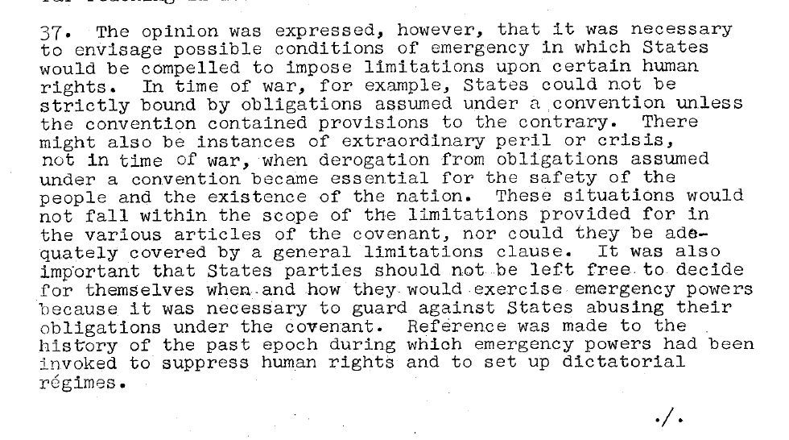
  - Vervolgens moeten staten het uitroepen van de noodtoestand melden bij de Raad van Europa voorzien van een toelichting op de verdragsrechtelijke verplichtingen waarvan afgeweken wordt, en welke noodzaak daartoe bestaat:

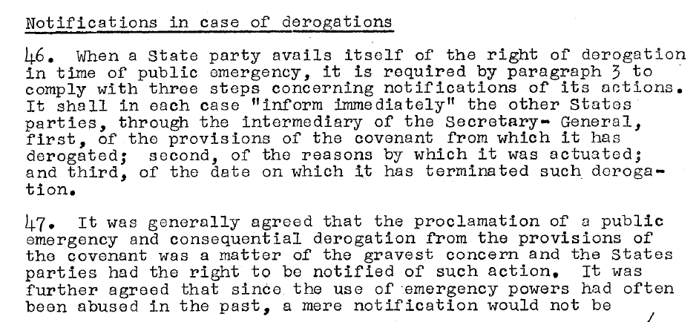

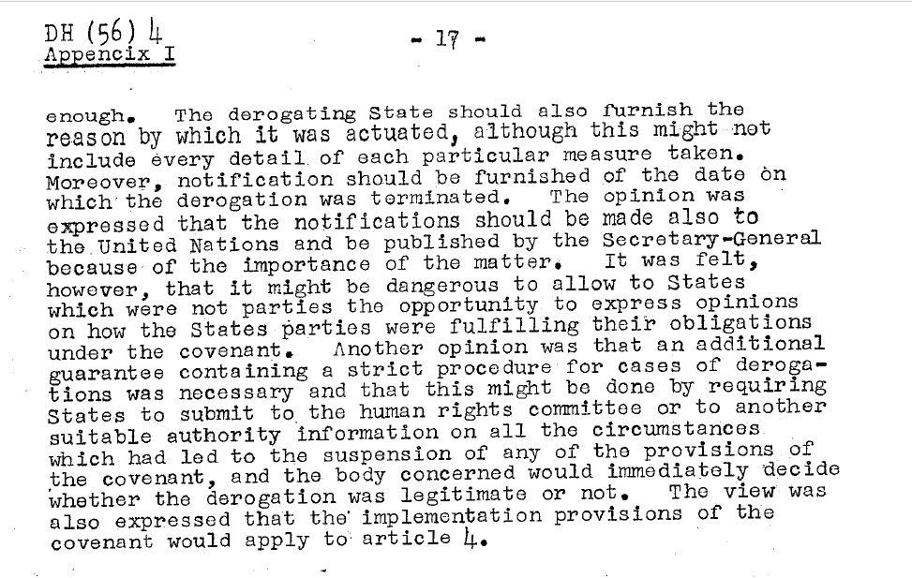
  - Of een afwijking van verdragsverplichtingen toegelaten is, vraagt om een toetsing aan artikel 15 EVRM. De eerste voorwaarde is dat er sprake een public emergency die volgt uit een feitelijke situatie. Daarnaast mogen de maatregelen niet botsen met andere internationale verplichtingen.

  - Er moet sprake zijn van een situatie “of exceptional and actual or imminent danger which threatens the life of the nation.” Hiervan is sprake indien de gehele bevolking geraakt is en de fysieke integriteit van de bevolking bedreigd wordt:

“The natural and customary meaning of “public emergency threatening the life of the nation” is clear and refers to “an exceptional situation of crisis or emergency which affects the whole population and constitutes a threat to the organised life of the community of which the State is composed” (Lawless v. Ireland (no. 3), 1961, § 28).”

  - Ook dient aangetoond te worden dat de crisis niet bestreden kan worden met de beschikbare reguliere wetgeving. De Siracusavoorwaarden geven een nadere invulling aan de interpretatie van de voorwaarden van artikel 15 EVRM.

Toetsing Siracusa Principles
  - Het Mensenrechtencomité van de Verenigde Naties heeft de “Siracusa principles on the limitation and derogation provisions in the International Covenant in Civil and Political Rights” opgesteld. Dit gebeurde nadat landen met dictatoriale neigingen met clausuleringsbepalingen aan de haal gingen. Nederland heeft een belangrijke rol gespeeld om deze voorwaarden ook bij de interpretatie van het EVRM te laten gelden. Dat deze voorwaarden ooit in Nederland actualiteit zouden krijgen, was destijds ondenkbaar. In de preambule is volgende te lezen:

“Very often these measures are taken under the pretext of the existence of a “public emergency which threatens the life of the nation” or “threats to its national security.” The abuse of applicable provisions allowing governments to limit and derogate from certain rights contained in the International Covenant on Civil and Political Rights has resulted in the need for a closer examination of the conditions and grounds for permissible limitations and derogations in order to achieve an effective implementation of the rule of law. The United Nations General Assembly has frequently emphasized the importance of a uniform interpretation of limitations on rights enunciated in the Covenant.”

Productie 11: Siracusa Principles

  - Professor Manfred Nowak, voormalig directeur van het Nederlandse Instituut voor Mensenrechten (SIM) van de Universiteit Utrecht en voormalig mensenrechtenrapporteur van de Verenigde Naties schreef in zijn commentaar op het BUPO-verdrag het volgende:

“Derogation is an extraordinary measure, which is allowed only in times of an emergency threatening the life of the nation, a danger that must not be imagined or simply feared. Rather, the life of the nation, and not that of a given ruler, must be directly threatened to an exceptional extent, e.g. in a situation of war. The threat must be direct and its effects concern the entire nation and make uncertain the continuation of the community's organized life. This high standard is similar to that in article 15, paragraph 1, of the European Convention for the Protection of Human Rights and Fundamental Freedoms, which also requires the existence of an emergency that threatens the life of the nation.”

  - Deze beschrijving van Nowak maakt duidelijk in welke situatie gedacht kan worden aan het inzetten van noodbevoegdheden. Er moet sprake zijn van een “directe dreiging van een buitengewone omvang”, die de gehele natie raakt en het voorbestaan van de samenleving bedreigt.

  - Volgens de Siracusacriteria zijn uitsluitend beperkingen toegestaan wanneer deze “strictly required by the exigencies of the situation, provided that such measures are not inconsistent with its other obligations under international law” zijn. De ernst, duur en het geografisch bereik van elke maatregel moet in aard en omvang proportioneel zijn en strikt noodzakelijk om de bedreiging van de staat af te wenden.

  - Hierbij moet het principe van “strikte noodzaak” objectief toegepast worden. Elke maatregel moet gericht zijn tegen een reëel, duidelijk, en aanwezig of dreigend gevaar en mag niet opgelegd worden wegens vrees voor een potentieel gevaar.

  - Deze eis staat in schril contrast met het OMT-advies en de argumenten die aan de besluitvorming ten grondslag liggen. Zowel de beleidsmakers als het OMT verwarren namelijk een potentieel gevaar met een reële en directe dreiging.

  - Een potentieel gevaar is niet meer dan een soort risicoanalyse. Een reële en directe dreiging kan alleen volgen uit feitelijke omstandigheden. Als in het buitenland een nieuwe ziekte uitbreekt waarna een massale sterfte volgt, dan bestaat een reële kans dat deze ook naar Nederland komt. In dat geval kan het gerechtvaardigd zijn om maatregelen te nemen. Die situatie heeft zich nooit voorgedaan.

  - Een virus dat muteert en mogelijk dodelijker wordt kan nimmer de basis vormen voor vergaande grondrechteninperkingen. Nog minder indien deze potentiële gevaren een product zijn van modellen gebaseerd op aannames. En de OMT-adviezen behoren tot deze categorie.

  - Het gevaar is vaag, irreëel en niet onderbouwd. De omschrijving van het OMT over “Nieuwe varianten van een virus die besmettelijker lijken” blinkt vooral uit in vaagheid. Het zijn theoretische exercities zonder enige verbinding met feiten. Niettemin zijn op grond hiervan al meer dan een jaar een groot deel van de fundamentele vrijheden van 17,5 miljoen mensen opgeschort. Temeer daar dit beleid niet gebaseerd op het aantal ziektegevallen maar op doorgaans onbetrouwbare, asymptomatische positieve testresultaten.

  - De feiten wijzen duidelijk in een andere richting. De ziekenhuizen zijn niet meer overspoeld dan andere jaren. Op dit moment (begin april 2021) is slechts de helft van de potentiële ic-capaciteit in gebruik. Feitelijk is er niets bijzonders aan de hand behalve dat de overheid volstrekt radicaliseert in het aanpakken van onzichtbare en irreële dreigingen en op grote schaal burgerlijke vrijheden inperkt.

  - Een maatregel is verder niet strikt noodzakelijk indien minder ingrijpende maatregelen beschikbaar zijn om de bedreiging af te wenden. De motivering van de avondklok beperkt zich tot de opmerking dat er geen alternatieven bestaan. De enige andere optie is een gehele opsluiting. Met andere woorden, de bevolking moet blij zijn dat zij overdag nog naar buiten mag.

  - Dit is vanzelfsprekend geen steekhoudende onderbouwing. Zo is onduidelijk waarom niet gekozen is de maatregel te beperken tot een dringend advies. Een onderzoek naar het verschil met een dwingende maatregel ontbreekt. De noodzakelijkheid is daarbij niet aangetoond. Het OMT spreekt nota bene van een “aanvullende positieve bijdrage”. Daaruit blijkt dus dat er van noodzaak geen sprake is.

  - Daarbij blijkt uit de toelichting dat de maatregel vooral gericht is op “gedragsbeïnvloeding”:

“Daarnaast verhoogt volgens het OMT een avondklok, aanvullend op de al strenge maatregelen van de lockdown, het gevoel van urgentie wat van invloed kan zijn op het gedrag van mensen en het opvolgen van de maatregelen”.

  - Het behoeft weinig betoog dat een noodmaatregel niet ingezet mag worden als een tool tot “gedragsbeïnvloeding”. Vrijheden en burgerrechten mogen nooit ingezet worden als onderdeel van een psychologisch experiment. Hiermee bewegen de beleidsmakers zich op een bedenkelijk pad.

  - Verder moet het effect van elke individuele maatregel meetbaar zijn:

“52. The competent national authorities shall be under a duty to assess individually the necessity of any derogation measure taken or proposed to deal with the specific dangers posed by the emergency.”

  - Een maatregel waarvan het effect niet meetbaar is, mag niet genomen worden. Het gerechtshof miskent dit in het arrest van 26 februari 2021. Zij overwoog dat de omstandigheid dat het effect niet meetbaar is, niet afdoet dat de staat in redelijkheid kan oordelen dat de maatregel effect heeft en daarmee noodzakelijk is. Deze overweging is onverenigbaar met internationaalrechtelijke verdragsverplichtingen.

  - Het is niet aan eisers om aan te tonen dat de avondklok niet effectief is. De staat heeft echter geen overtuigende bewijzen geleverd van de effectiviteit van een avondklok. In een vergelijking tussen landen met en zonder avondklok kan in ieder geval geen verschil gevonden worden.

Productie 12: Overzicht landen met en zonder avondklok

  - Indien het effect niet gemeten kan worden, kan evenmin de noodzaak ervan worden vastgesteld. Dit leidt tot eeuwigdurende maatregelen. En dat is precies wat we nu zien. Maatregelen als de 1,5-metersamenleving, het verbod op groepsvorming en andere draconische rechtenschendingen duren inmiddels een jaar. Vanuit de staat wordt geen enkel perspectief geboden op een beëindiging hiervan. Dit zijn geen noodmaatregelen meer maar een afschaffing van de rechtsstaat.

  - Andere algemene eisen die gesteld worden aan het inroepen van een uitzonderingssituatie zijn:

- De bewijslast voor de noodzaak van een maatregel ligt bij de Staat.
- Er moet terdege rekening worden gehouden met de internationale gezondheidsvoorschriften van de Wereldgezondheidsorganisatie.
- Het uitroepen moet te goeder trouw gebeuren op basis van een objectieve beoordeling van de situatie om vast te stellen in hoeverre deze een bedreiging vormt voor het leven van de natie.

  - Bij het instellen van de avondklok als bij de overige maatregelen is aan geen van deze eisen is voldaan. Er is geen sprake van een bedreiging van het voortbestaan van de Staat en de noodzakelijkheid is niet onderzocht. Ook toont het kabinet niet aan dat bestaande wetgeving onvoldoende zou zijn om de situatie te beheersen. Zo had na een jaar van maatregelen geïnvesteerd kunnen worden in uitbreiding van de ziekenhuiscapaciteit en andere structurele maatregelen.

  - Er is echter geen oplossingsgericht beleid gevoerd. Het kabinet lijkt de voorkeur te geven aan maatregelen die op ongekende wijze vrijheden inperken boven een praktisch en oplossingsgericht beleid.

  - Belangrijk hierbij: het is de Staat die dient aan te tonen dat aan de hiervoor genoemde voorwaarden is voldaan. Een verwijzing naar een vaag OMT-advies, waarin geen concrete gevaren of doelstellingen verwoord zijn, kan zelfs geen begin van een rechtvaardiging voor dit soort draconische maatregelen vormen.

  - De Siracusaprincipes schrijven overigens ook voor dat een besluit tot het nemen van een noodmaatregel nooit afhankelijk gesteld mag worden van één advies. Er moet onafhankelijk vastgesteld worden of er sprake is van een noodsituatie.

  - Nadat een staat noodmaatregelen neemt, dient alles erop gericht te zijn om deze op kortst mogelijke termijn te beëindigen:

48. A state party availing itself of the right of derogation pursuant to Article 4 shall terminate such derogation in the shortest time required to bring to an end the public emergency which threatens the life of the nation.

  - Een urgentie tot beëindiging van deze uitzonderlijke situatie is volledig afwezig in het Nederlandse beleid. Integendeel, de state of emergency is het nieuwe normaal geworden. Er worden hoogstens verdere vrijheidsbenemingen aangekondigd. Dit is op zichzelf al een ernstige inbreuk op internationale verplichtingen.

  - De conclusie is dat niet voldaan is aan de voorwaarden voor het nemen van noodmaatregelen waarmee vrijheidsrechten geschonden worden.

- De avondklok is niet verenigbaar met de IGR en Wpg

Inleiding
  - De avondklok werd als maatregel ter bestrijding evenals talrijke andere dwingende en vrijheidsbeperkende maatregelen opgenomen in Hoofdstuk Va van de Wpg. Zoals hiervoor al toegelicht, werd de wetswijziging in een recordtijd van slecht enkele dagen door de Tweede en Eerste Kamer aangenomen. Niet alleen ontbrak in deze spoedklus een debat over de verhouding van deze maatregelen tot het EVRM. Ook werd over het hoofd gezien dat de Wpg een codificatie is van de Internationale Gezondheidsregeling (IGR). Noch de IGR noch de Wpg biedt enig aanknopingspunt voor de bevoegdheid tot het opleggen van een dwingende en vrijheidsbeperkende maatregel als de avondklok. De Wpg is bedoeld om gevaarlijke virusziekten te bestrijden. Niet om een capaciteitsprobleem op de ic op te lossen.
De IGR is bindend recht
  - De Staat stelde zich in eerdere procedures op het standpunt dat de IGR geen bindend recht zou bevatten. Het gerechtshof nam dit standpunt over en beschouwde de IGR als een regeling voor de internationale samenwerking ter bestrijding van grensoverschrijdende infectieziekten. Het zou hier gaan om aanbevelingen. Dit is echter een evidente misvatting.

  - Het staat buiten elke discussie dat de IGR bindend recht bevat. In de memorie van toelichting bij de Wet publieke gezondheid laat de toenmalige minister van volksgezondheid Klink hierover geen misverstanden bestaan:

“Op grond van artikel 22 van het Statuut in samenhang met artikel 59, tweede lid, van de IGR treedt de IGR daarmee in werking na het verstrijken van 24 maanden vanaf deze datum van bekendmaking. Dat moment is op 15 juni 2007 gepasseerd. De leden zijn vanaf deze datum gebonden de IGR uit te voeren, tenzij een lid binnen deze periode van 24 maanden de IGR verwerpt of ten aanzien daarvan een voorbehoud maakt. Nederland heeft daarvan geen gebruik gemaakt.”

  - Daarmee was Nederland verplicht tot een grondige herziening van het toenmalige systeem van de infectieregelgeving. Deze diende voor 15 juni 2008 in overeenstemming gebracht te zijn met de IGR. Dit heeft geresulteerd in de Wet publieke gezondheid (Wpg).
  - Het voorgaande betekent dat Nederland in de strijd tegen een virusziekte gebonden is aan de uitgangspunten van deze verdragsregeling. Het is daarmee niet mogelijk de wet te wijzigen door toevoeging van een bevoegdheid tot het nemen van maatregelen die onverenigbaar zijn met de strekking van het verdrag. Dit is het ook geval met de avondklok. Zoals hierna toegelicht, is de wettelijke bepaling en de daarop gebaseerde ministeriële regeling evident onverbindend.

IGR en Wpg: geen collectieve dwingende maatregelen
  - Uit de wetsgeschiedenis volgt dat de Wpg uitsluitend voorziet in maatregelen die zich richten op het individu. Deze vinden toepassing in uitzonderlijke gevallen van virussen met hoge letaliteit en richten zich nooit op gezonde personen. Voor zover maatregelen een gedwongen vrijheidsinperking van het individu inhouden, zijn deze met noodzakelijke waarborgen omgeven zoals een rechtsbijstand en een rechterlijke toetsing.

  - Het doel van de IGR is om ontwrichting van de samenleving door een virusziekte te voorkomen. Daarmee is onverenigbaar dat maatregelen genomen worden die alsnog de samenleving ontwrichten.

  - De infectieziektebestrijding gaat dus uit van “dwang als laatste middel”. De bevoegdheden tot individuele dwangmaatregelen hebben een aanvullend karakter indien vrijwilligheid geen optie is. Uitgangspunt van de Wpg en de IGR is dat schending van het in artikel 15 Grondwet en artikel 5 lid 1 sub e EVRM alsmede artikel 9 IVBPR gewaarborgde persoonlijke vrijheid moet worden voorkomen.

  - Het beginsel van vrijwilligheid van eventuele maatregelen volgt uit de aard van het bestreden gevaar. Bij een uitbraak van een gevaarlijke ziekte houden mensen zich vrijwillig maatregelen. Dwang of repressie zijn overbodig. Mensen zijn over het algemeen bang om ziek te worden of te overlijden.

  - De dwingende maatregelen als opneming ter isolatie, onderwerping aan quarantaine of oplegging van een verbod om beroeps- of bedrijfsmatige werkzaamheden te verrichten, zijn ondergebracht in Hoofdstuk V onder artikels 30-38 Wbp.

  - De implementatie van de Wpg beoogde geen drastische uitbreiding van bevoegdheden. Zou dit verdrag verdergaande inperkingen van fundamentele vrijheidsrechten mogelijk maken, dan was overeenkomstig artikel 91 lid 3 Grondwet en artikel 7 Rijkswet een goedkeuring van dit verdrag door een gekwalificeerde meerderheid van de Staten-Generaal noodzakelijk. Toenmalig minister van volksgezondheid Ab Klink vond dit echter niet nodig omdat het hier om een uitvoeringsregeling van een eerder gesloten verdrag gaat.

  - De memorie van toelichting beschrijft hoe de bestrijding van een gevaarlijke virusziekte vormgegeven dient te worden:

“Zodra de Minister de voorzitter van de veiligheidsregio opdraagt hoe de bescherming ter hand te nemen, informeert hij de Ministers van Binnenlandse Zaken en Koninkrijksrelaties (BZK) en Justitie en Veiligheid (J en V). In de Wpg zijn verschillende maatregelen opgenomen die zien op de voorkoming van verdere verspreiding van een infectieziekte. Daarbij geldt dat vrijwillige medewerking van de bevolking voorop staat bij infectieziektebestrijding. Als vrijwillige medewerking echter niet voldoende is om het gevaar af te wenden, is de inzet aangewezen van maatregelen die in hoofdstuk 5 van de Wpg zijn opgenomen. Het betreft bijvoorbeeld opneming ter isolatie, onderwerping aan quarantaine of oplegging van een verbod om beroeps- of bedrijfsmatige werkzaamheden te verrichten. (…) De maatregelen kunnen worden opgelegd door de voorzitters van de veiligheidsregio’s, eventueel na opdracht daartoe van de Minister van VWS.”

  - De minister verwijst voor dwingende maatregelen naar Hoofdstuk V. De hierin vastgelegde bevoegdheden zien uitsluitend op individuen. De wet spreekt duidelijk van “een persoon”. Ook elders in de memorie van toelichting benadrukt de minister dat het opleggen van dwingende collectieve maatregelen ter bestrijding van een gevaarlijke virusziekte niet mogelijk is:

“Indien de minister de centrale leiding heeft, kan deze de burgemeester opdragen maatregelen toe te passen. Daarbij kan het gaan om de maatregelen uit hoofdstuk V van dit voorstel, zoals het nemen van quarantaine- of ontsmettingsmaatregelen, maar het kan ook gaan om maatregelen die voor de burger geen bindend karakter hebben. De maatregelen kunnen betrekking hebben op de plaatsen van binnenkomst, maar vanzelfsprekend ook op de rest van Nederland.”

  - Toenmalig minister Borst onderstreept in de memorie van toelichting dat overheidsdwang bij de bestrijding van infectieziekten alleen toegepast worden als uiterst middel wanneer (1) gevaar voor leven of gezondheid van andere personen dreigt en (2) dit alleen met vrijheidsbeperking kan worden tegengegaan en (3) het gekozen middel het gevaar effectief afwendt, (4) het minst ingrijpende middel vormt en (5) niet disproportioneel is. Gezien de ingrijpende aard van deze maatregelen, is voorzien in waarborgen tegen lichtvaardige toepassing ervan.

  - De wet gebiedt aldus niet alleen dat dwangmaatregelen pas kunnen worden ingezet indien niemand zich redelijkerwijs kan beschermen tegen het ernstige virus, maar ook dat vooreerst het minst ingrijpende effectief middel moet worden ingezet ter afwending van de infectieziekte. Hieraan is niet voldaan. Temeer daar alternatieve werkende therapieën en profylaxe (anti-parasitaire geneesmiddelen zoals hydroxychloroquine en ivermectine) beschikbaar en effectief zijn. Deze wettelijke waarborgen zijn in casu verwijtbaar genegeerd.

Hoofdstuk V en Va niet van toepassing: geen epidemie of dreiging daarvan
  - Voor toepassing van de bijzondere bevoegdheden in Hoofdstuk Va is vereist dat er sprake is van een epidemie of een directe dreiging daarvan. Uit de wetsgeschiedenis volgt verder dat van het toepassen van “bijzondere maatregelen” alleen sprake kan zijn bij een ernstige infectieziekte met een combinatie van hoge besmettelijkheid en hoge letaliteit waar geen bekendheid mee is en die een ernstig gevaar vormt voor de gehele bevolking.

  - Artikel 1 Wpg bepaalt dat er sprake is van een epidemie als er in korte tijd sprake is van een sterke toename van het aantal nieuwe patiënten lijdend aan een infectieziekte behorend tot groep A, B1, B2 of C.

  - Artikel 58a Wpg bepaalt:

Epidemie: de epidemie van Covid-19, veroorzaakt door het virus SARS-CoV-2

  - De wet gaat dus uit van aantallen patiënten. Positieve PCR-testen vormen geen basis voor toepassing van Hoofdstuk V of Va Wpg. Er moet sprake zijn van een diagnosestelling door een arts. Het aantal in ziekenhuizen geregistreerde COVID-19 gevallen steeg tot 28 maart 2020. Het hoogste aantal opnames op één dag was op 23 maart 2020 en voor de ic’s op 25 maart 2020. De top van de ic-bezetting was met 1424 bedden op 7 april 2020.

Productie 13: Overzichten ic- en ziekenhuisopnames 2020

  - Dit betekent dat er sinds april 2020 geen sterke toename in korte tijd meer is geweest van aantallen nieuwe patiënten. Er is dus sedertdien geen sprake van een epidemie. Evenmin is er een dreiging van een epidemie van Covid-19.

Geen reële dreiging epidemie
  - Het OMT geeft in haar adviezen een voorspelling op basis van modellen en aannames. Een doemscenario op basis van deze gegevens kan geen reële dreiging vormen. Het zijn immers aannames en geen verifieerbare feiten die ten grondslag liggen aan de adviezen.

  - Een reële dreiging dient onderscheiden te worden van een potentieel gevaar dat nooit een basis kan vormen voor maatregelen. Een reële dreiging is bijvoorbeeld als in het buitenland een uitbraak plaatsvindt van een zeer dodelijke virusziekte en deze kan overslaan naar Nederland.

  - Of volgens het OMT een Zuid-Afrikaanse of een andere variant van een relatief ongevaarlijk virus mogelijk besmettelijker is en daardoor mogelijk meer ziektegevallen komen waardoor mogelijk het ziekenhuissysteem overbelast raakt, is een risicoanalyse van mogelijke potentiële gevaren. Indien potentiële gevaren een grond zouden vormen voor maatregelen, dan kan de samenleving in een permanente lockdown blijven. Er zijn immers altijd potentiële gevaren aan te wijzen.

Geen virus met hoge letaliteit
  - Verder zijn bijzondere maatregelen voorbehouden voor de bestrijding van infectieziektes van hoge letaliteit en besmetting die een ernstig gevaar vormen voor de gezondheid van de gehele bevolking.

  - De bijzondere maatregelen waarin de IGR en Hoofdstuk V Wpg voorzien, zijn voorbehouden voor virussen die vallen onder Groep A. Dit betreft virusziektes zoals pokken, SARS of ebola met een letaliteit van 15 tot 90%. De maatregelen zijn nadrukkelijk niet bedoeld voor griepachtige virussen.

  - Toenmalig minister Klink maakte in de memorie van toelichting de volgende opmerkingen bij artikel 7 lid 1 Wpg en inleiding op Hoofdstuk V:

“Het gaat immers om een ziekteverwekker van zodanig hoge letaliteit en besmettelijkheid dat reeds een eerste geval van zo’n ziekte een dreiging op een epidemie ervan impliceert. (…) Het gaat immers om ziekten van de hoogste letaliteit en besmettelijkheid, waarbij bron- en contactopsporing, alsook isolatiemaatregelen meteen moeten worden toegepast.”

  - In de Kamerstukken is hierover volgende opgemerkt:

“De leden van de fractie van D66 vroegen ook wat verstaan moet worden onder “ernstig gevaar voor de volksgezondheid”. De aangehaalde zinsnede dient vooral begrepen te worden in termen van de kans dat een besmettelijke aandoening die ernstige ziekte of sterven kan veroorzaken, zich kan verspreiden zonder dat anderen zich redelijkerwijs tegen besmetting kunnen beschermen. Immers, juist dan kan het nodig zijn een maatregel te overwegen tegen een persoon die niet vrijwillig meewerkt aan afwenden van gevaar van infectieziekten”.

  - COVID-19 voldoet aan geen van deze criteria. De sterftekans bij een besmetting is vergelijkbaar met een griep. 98% van de mensen die zich infecteren hebben geen of nauwelijks symptomen. Voor de kleine groep die wel kans heeft op een ernstig verloop, zijn zeer effectieve therapieën beschikbaar ter voorkoming van een ernstig ziekteverloop.

  - Lijst A is daarmee nimmer bedoeld voor een ziekte als COVID-19. Overigens werd SARS-Cov-2 tot op heden niet door de wetgever op Lijst A geplaatst. Dat is merkwaardig.

  - Op 24 januari 2020 is er een Outbreak Management Team samengeroepen. Dit door het Rijksinstituut voor Volksgezondheid en Milieu (RIVM) samengestelde team van experts adviseert het ministerie van Volksgezondheid over het virus en eventueel te nemen maatregelen Bij ministerieel besluit van 28 januari 2020 is het novel coronavirus (2019-nCoV) aangemerkt als behorende tot groep A, bedoeld in artikel 1, onderdeel e, van de Wet publieke gezondheid. Dit besluit is op 31 januari 2020 in de Staatscourant gepubliceerd.

  - Artikel 20 lid 4 Wpg bepaalt dat binnen acht weken een wetsvoorstel aan de Tweede Kamer gezonden om een virusziekte op Lijst A te plaatsen. Dit is gebeurd doch tot op heden werd het wetsvoorstel niet door de Tweede Kamer behandeld. Ook is het virus SARS-Cov-2 in het ministerieel besluit genoemd. Dat is geen ziekte doch de naam van een virus. Dit betekent dat Nederland al ruim een jaar aan een draconisch regime onderworpen is op basis van een ministerieel besluit. Ook dit is niet in overeenstemming met de bedoeling van de wetgever.

Ook de IGR eist naleving mensenrechtenverdragen
  - Ook de Internationale Gezondheidsregeling (IGR) van de WHO – de Wet publieke gezondheid is hierop gebaseerd - voorziet niet in dit soort draconische maatregelen om een virus te bestrijden.

  - In artikel 3 van de IGR zijn de uitgangspunten van dit verdrag opgenomen:

Article 3 Principles
1. The implementation of these Regulations shall be with full respect for the dignity, human rights and fundamental freedoms of persons.
2. The implementation of these Regulations shall be guided by the Charter of the United Nations and the Constitution of the World Health Organization.
3. The implementation of these Regulations shall be guided by the goal of their universal application for the protection of all people of the world from the international spread of disease.
4. States have, in accordance with the Charter of the United Nations and the principles of international law, the sovereign right to legislate and to implement legislation in pursuance of their health policies. In doing so they should uphold the purpose of these Regulations.

  - Gian Luca Burci en Riika Koskenmaki, beiden zijn juridisch adviseur van de WHO, beschrijven in het artikel “Human Rights Implications of Governance Responses to Public Health Emergencies: The Case of Major Infectious Disease Outbreaks” de omgang met mensenrechtenverdragen bij een uitbraak van een virusziekte.

  - Zij benadrukken dat de inperking van elementaire vrijheden en mensenrechten als onderhavige alleen mogelijk is onder bepaalde voorwaarden. Ook zij stellen dat de Siracusacriteria gevolgd dienen te worden. Het uitgangspunt van de IGR is volgens hen juist dat de genomen maatregelen stroken met respect voor vrijheden en mensenrechten:

“A major distinguishing feature of the revised IHR is that, unlike the predecessor Regulations, they contain provisions seeking to ensure that measures are applied consistent with human rights and freedoms, aiming to strike a balance between the protection of public health, interference with international traffic and trade, and the protection of fundamental human rights.”

En:

“More aggressive and antagonistic forms of legal enforcement are evidently not part of the mindset of the public health community and probably not appropriate to the particular challenges of controlling infectious diseases.”

Productie 14: Human Rights Implications

  - De IGR, die juist de bestrijding van infectieziekten regelt, gaat dus niet uit van een hard en repressief beleid waarbij fundamentele burgerrechten en vrijheden op grote schaal sneuvelen. Het bestrijden van een virus vormt dus geen pretext voor ongebreidelde vrijheidsinperkingen. Aan de Siracusavoorwaarden moet voldaan zijn om het inzetten van een noodbevoegdheid te kunnen rechtvaardigen. Het gevoerde beleid is hiermee eenvoudigweg niet te rijmen. Er is sprake van ongerijmd en ongebreideld misbruik van bevoegdheden.

  - De conclusie is helder: Er is geen epidemie, COVID-19 is geen virusziekte die de wetgever bij Hoofdstuk V voor ogen had en een democratische legitimatie voor de plaatsing op Lijst A ontbreekt. Hoofdstuk V Wpg is bedoeld ter bestrijding van een epidemie en niet om een structureel tekort aan ic-capaciteit op te lossen.

  - Zelfs als COVID-19 wel een gevaarlijke infectieziekte zou zijn met hoge letaliteit, dan nog kan dit uitsluitend leiden tot toepassing van individuele vrijheidsbeperkende maatregelen gericht op personen waarvan vastgesteld is dat zij lijden aan de gevaarlijke infectieziekte en een gevaar vormen voor derden. Een bevoegdheid tot collectieve vrijheidsberoving als de avondklok heeft geen plaats in de Wpg en is daarmee evident onverbindend.

Conclusie

  - Samengevat kunnen de volgende conclusies getrokken worden:

- Op basis van de feiten kan niet tot het oordeel gekomen worden dat er sprake is van een uitzonderlijke situatie. De statistieken over 2020 laten geen bijzonderheden zien. Het virus is niet gevaarlijker dan de griep;
- De avondklok is een zeer uitzonderlijke maatregel die in het verleden alleen in oorlogstijd ingezet werd;
- Het totale pakket aan buitengewone maatregelen in de Wpg vormt feitelijk een algehele noodtoestand;
- Het vastleggen van noodmaatregelen in de Wpg is onverenigbaar met wettelijke systeem van artikel 103 Grondwet en de Coördinatiewet uitzonderingstoestanden;
- Nederland schendt internationaal recht door noodbevoegdheden te gebruiken zonder een algehele noodtoestand uit te roepen;
- Noodbevoegdheden mogen uitsluitend gebruikt worden als feitelijke omstandigheden dit noodzakelijk maken. De OMT-adviezen kunnen geen basis vormen voor het nemen van buitengewone maatregelen. Het OMT adviseert over potentiële gevaren terwijl de wet en internationale verdragen de eis stellen dat er sprake moet zijn van een directe dreiging van buitengewone omvang die het voortbestaan van de samenleving bedreigt;
- Op Nederland rust de verplichting de noodtoestand te melden bij de Europese Raad. Door dit niet te doen schendt Nederland een internationaalrechtelijke verplichting. Verder heeft dit tot gevolg dat alle grondrechten onbeperkt van kracht zijn;
- De toepassing van noodmaatregelen dient getoetst te worden aan de Sirecusacriteria. Nederland voldoet aan geen van de gestelde eisen;
- Elke maatregel moet individueel beoordeeld kunnen worden op effectiviteit. De effecten van de avondklok zijn niet te meten. Daarmee is deze maatregel onrechtmatig;
- Een maatregel mag nooit als psychologisch experiment gebruikt worden. De avondklok is met dit motief ingevoerd;
- Hoofdstuk V en Va Wpg zijn niet van toepassing op het SARS-Cov-2 virus. Er is niet voldaan aan de voorwaarde dat er sprake moet zijn van een epidemie of een dreiging daarvan. Ook is niet voldaan aan de eis van een ziekte met hoge letaliteit;
- De IGR en de Wpg voorzien niet in collectieve dwangmaatregelen. Deze richten zich alleen op het individu en nooit op gezonde mensen;
- Het recht op bewegingsvrijheid is niet genoemd in het tweede lid van artikel 103 Grondwet. Daarmee mag dit recht ook in uitzonderingssituaties nooit ingeperkt worden;
- De IGR gaat uit van toepassing van de Siracusacriteria en respect voor mensenrechtenverdragen. De maatregelen zijn onverenigbaar met deze uitgangspunten;

  - Uit het voorgaande volgt dat Nederland zich in een uiterst zorgwekkende situatie bevindt. De maatregelen zijn in alle opzichten onrechtmatig. Door het ontbreken van enige bevoegdheid en de schending van internationale formele verplichtingen gelden de grondrechten formeel nog steeds onverkort. Voor de handhaving van deze maatregelen ontbreekt elke grondslag.

  - Een regering die op deze wijze met noodbevoegdheden en vrijheden van haar burgers omgaat, bevindt zich op een totalitaire weg. Hier valt weinig meer te zeggen. Een samenleving waarin respect voor fundamentele mensenrechten en vrijheden de basis vormt, dreigt te verdwijnen.

  - Nederland lijdt een ongekende schade op menselijk, maatschappelijk en economisch gebied. Nu het parlement en de regering kennelijk het noodzakelijke zelfreinigingsvermogen ontberen, is het aan de rechtspraak om aan deze tendensen paal en perk te stellen. De enige conclusie is dan ook deze: de avondklok dient onmiddellijk beëindigd te worden.

Ontvankelijkheid eisers

  - Eiseres sub 1 komt op grond van artikel 3:305a BW op voor een algemeen belang, welk belang zij volgens haar statuten behartigt Aan de eisen van artikel 3:305a BW is voldaan. Zij behartigt de belangen die hier in het geding zijn, op basis van toereikende statutaire doelomschrijvingen en ontplooit activiteiten op het gebied van bescherming van grondrechten en de rechtsstaat. Zij heeft ruim 300 duizend adhesieverklaringen van Nederlandse burgers en bedrijven die via de website het formulier hebben ingevuld.

  - Eisers hebben bij brief van 30 maart 2021 getracht in der minne het in deze procedure gevorderde te bereiken. De Staat heeft bij schrijven van de landsadvocaat van 31 maart 2021 laten weten niet bereid te zijn aan het verzoek tot onmiddellijke opheffing van de avondklok te voldoen, aangezien de genomen maatregel naar haar mening noodzakelijk en rechtmatig is.

Productie 15: e-mail 30 maart 2021
Productie 16: e-mail [datum invoegen]

Spoedeisend belang
  - Het spoedeisend belang volgt eo ipso uit het hiervoor gestelde. Met de invoering van een avondklok worden zonder rechtvaardiging elementaire vrijheden en burgerrechten ingeperkt.

Bewijsaanbod
  - Zonder enige bewijslast op zich te willen nemen die rechtens niet op eisers rust, bieden zij bewijs aan van al hun stellingen door alle middelen rechtens.

MITSDIEN:
het U Edelachtbare Heer/Vrouwe Voorzieningenrechter van de Rechtbank Den Haag, moge behagen bij vonnis in kort geding, uitvoerbaar bij voorraad, gedaagde te bevelen artikel 58j sub f Wet publieke gezondheid en/of artikel 15 Tijdelijke regeling maatregelen Covid-19 buiten effect te stellen, met veroordeling van gedaagde in de kosten van de procedure.

De kosten dezes zijn voor mij deurwaarder, €

Reconciling estimates of global spread and infection fatality rates of COVID-19: an overview of systematic evaluations, John P.A. Ioannidis
Report of the WHO-China Joint Mission on Coronavirus Disease 2019 (COVID-19)
https://www.who.int/bulletin/online_first/BLT.20.265892.pdf
Covid-19: Do many people have pre-existing immunity? | The BMJ
Handelingen 1950-51, voorlopig verslag, uitvoering van artikel 196 Gw, p. 18.
Handelingen 1950-51, voorlopig verslag, uitvoering van artikel 196 Gw, p. 18.
Handelingen 1952-53, 21 maart 1952, 1990.
Handelingen 1952-53, 21 maart 1952, 1990
Handelingen 1952-53, 21 maart 1952, 1989
TK 1986-87, 20028, p. 4
TK 1986-87, 20028 nrs. 1, 2, p. 11
Tweede Kamer, 1987-1988, 20 028, nr. 4, p. 4
Handelingen 1952-53, 21 maart 1952, 1989, p.17
Handelingen 1952-53, 21 maart 1952, 1986
Handelingen 1952-53, 21 maart 1952, 1989 Haken e.a.:
TK, 1993-94, 23 790, MvT. P. 3
Handelingen 1947-1948, blz. 1743
TK, 1987-1988, 20 028, nr. 4, p. 7
Advies Raad van State 16 april 1994
Comments to the ICCPR: UNDOC E/CN 4/353/Add.6 re article 2:
TK, 1987-1988, 20 028, nr. 4, p. 11
Kamerstukken II 2020/21, 25295, nr. 312
Manfred Nowak, CCPR Commentary, 1993, p. 78-9.
Gerechtshof Den Haag van 26 februari 2021 (C/09/607056/KG ZA 21-118)
Kamerstukken 2007/2008, 31316, nr. 3
Jos Dute’s artikel “Verplichte coronatest is haalbaar noch zinvol”, NRC 18 augustus 2020, waar geïndividualiseerde toepassing van Wpg maatregelen wordt bekrachtigd. www.nrc.nl/nieuws/2020/08/17/verplichte-coronatest-van-de-jonge-is-haalbaar-noch-zinvol-a4008994
Staatssecretaris van Volksgezondheid, Welzijn en Sport, C. I. J. M. Ross-van Dorp, Wijziging van de Infectieziektenwet en de Quarantainewet ter bestrijding van de gevaren van pokken, 28 868, Memorie van Toelichting, https://zoek.officielebekendmakingen.nl/kst-28868-3.html.
Kamerstukken 2007/2008, 31316, nr. 3
Tweede Kamer, vergaderjaar 2007–2008, 31 316, nr. 3, p. 25
De Minister VWS, E. Borst-Eilers, Infectieziektenwet)25 336 nr. 3 MvT, https://zoek.officielebekendmakingen.nl/kst-25336-3.html
Klink, Memorie van Toelichting Wpg. Kamerstuk 31316, nr. 3;
Regels ter afwending van de gevaren van infectieziekten (infectieziektenwet) 25 336 nr. 5 Nota 23 oktober 1997

